ВІДДІЛЕННЯ ХІМІЇ ТА БІОЛОГІЇ
Секція «Психологія»

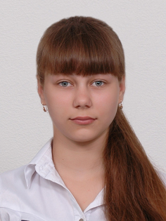

Печенюк Ірина Ігорівна
учениця 11 класу
КЗО «Криворізький обласний ліцей-інтернат для сільської молоді»
Дніпропетровської області

ТРИВОЖНІСТЬ ТА САМООЦІНКА ЯК ЧИННИКИ ВПЛИВУ НА ВІДЧУТТЯ САМОТНОСТІ У СТАРШОКЛАСНИКІВ

Науковий керівник: Богомолов Віктор Михайлович, практичний психолог
КЗО «Криворізький обласний ліцей-інтернат для сільської молоді» Дніпропетровської області

У старшому віці значна частина дітей стикається з проблемами самотності. Адже саме в цей час відбувається складна внутрішня робота-трансформація «Я-концепція», пошук внутрішнього стержня. Проблема переживання самотності у старшому шкільному віці і є актуальністю теми дослідження.
Мета досліджень: теоретичне обґрунтування та експериментальне дослідження зв’язку індивідуально-психологічних особливостей старшокласників з суб’єктивним відчуттям самотності.
Об’єкт дослідження: відчуття самотності у старшокласників.
Предмет дослідження: характер взаємозв’язку індивідуально-психологічних особливостей особистості школярів з відчуттям самотності.
Гіпотеза дослідження: припущення про існування взаємозв’язку суб’єктивного відчуття самотності старших школярів з їх індивідуально-психологічними особливостями (зокрема, рівнем тривожності та самооцінки).
На підставі проведеного емпіричного дослідження ми спробували обґрунтувати підходи до вивчення відчуття самотності у старших школярів в співвідношенні з рівнем самооцінки та тривожності.
В цілому встановлено, що формування адекватної самооцінки старшого школяра, коригування рівня тривожності до меж психологічної та вікової норми може сприяти формуванню почуття самотності, як своєрідного індикатору незадоволення людини своїм становищем, що спонукає її до особистісного розвитку та є причиною змін до
«Я-концепції» особистості.

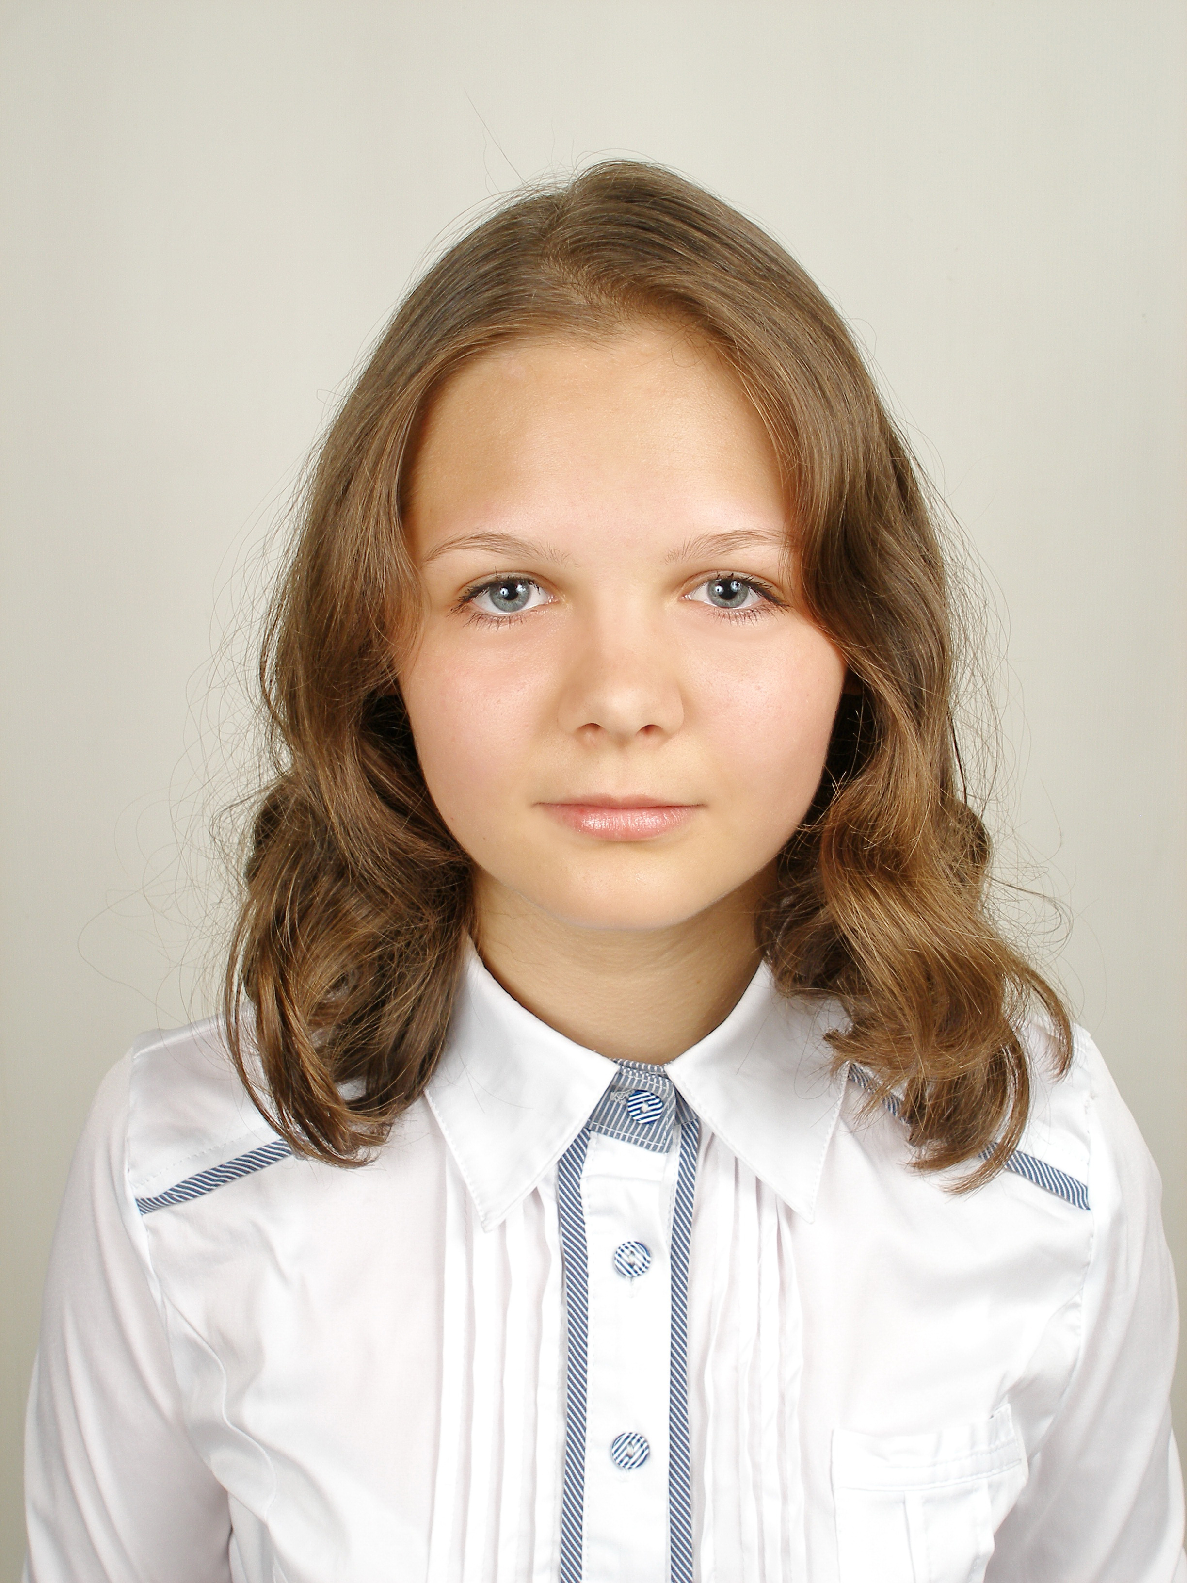

Голенко Вікторія Ігорівна
учениця 11 класу
Синельниківської загальноосвітньої школи І-ІІІ ступенів № 5
Синельниківської міської ради Дніпропетровської області

ЗВ’ЯЗОК ПРОВІДНОЇ СЕНСОРНОЇ СИСТЕМИ ІЗ МЕХАНІЗМОМ ЗАПАМ’ЯТОВУВАННЯ

Науковий керівник: Шевченко Людмила Петрівна, вчитель хімії Синельниківської загальноосвітньої школи І-ІІІ ступенів № 5 Синельниківської міської ради Дніпропетровської області

Кожна людина має сенсорну систему, але у кожного вона функціонує особливо індивідуально, в залежності від багатьох факторів не тільки навколишнього середовища, але і від генотипу людського ДНК. Тому значення науково-дослідницької роботи полягає у розкритті і доведенні гіпотези, яка була представлена і сформована задля того, щоб практично з’ясувати, що провідна сенсорна система має зв’язок із механізмом запам’ятовування, що впливає на навчання учнів у школі.
Сенсорна система або органи чуття – це спеціалізовані органи, через які нервова система отримує подразнення із зовнішнього і внутрішнього середовищ і сприймає ці подразнення у вигляді відчуттів. Люди думають по-різному, і ці розбіжності відповідають трьом основним сферам сенсорного досвіду – візуальній, аудіальній та кінестетичній (деякі вчені ще вирізняють аудіально-дискретну провідну сенсорну систему).
Пам’ять є підґрунтям психічного життя людини. Завдяки пам’яті людина може здобувати необхідні для діяльності знання, вміння та навички. Пам’ять – неодмінна умова психічного розвитку людини. В залежності від того, що запам’ятовується і відтворюється, розрізняють за змістом чотири види пам’яті: образну, словесно-логічну, рухову та емоційну.
Проаналізувавши теоретичний матеріал, наукові джерела за метою даної роботи, можна зробити висновки щодо подальшого проведення емпіричного дослідження, що кожна сенсорна система має свої особливості сприйняття будь-якого матеріалу та його запам’ятовування. Пам’ять відіграє важливу роль у сприйнятті навколишнього середовища та інформації і провідна сенсорна система має безумовний зв’язок з переважаючим видом пам’яті, але це ми точно зможемо визначимо після емпіричної частини наукової роботи.
Для визначення провідної сенсорної системи використали опитувальник («БІАС-тест», переклад І.Марченко) і отримали результати, за якими можна зробити висновок, що переважаюча сенсорна система учнів 7-А класу нашої школи – це аудіально-дискретна.
За результатом опитування улюблених предметів, вибрано головний досліджуваний предмет – англійську мову, тому усі запропоновані слова за методикою були змінені на англійські за програмою сьомих класів середніх загальноосвітніх шкіл.
Після проведення методики опосередкованого запам’ятовування, розпочали використання методик Л. С. Коробко: «Запам’ятай оповідання» і «Запам’ятай слова» на покращення словесно-логічної пам’яті у школярів на уроках англійської мови.
За весь час емпіричного дослідження 7 учнів покращили свої показники та вийшли на високий рівень, один учень із середнього рівня перейшов на високий. На рівні нижче середнього залишилось три учні, хоча до проведення методик – 6 учнів. На низькому рівні залишилось усього два учні.
Наприкінці дослідження визначено залежну і незалежну змінну: провідна сенсорна система учнів та вид пам’яті, які генетично закладені у ДНК дитини – це незалежна змінна, а залежна змінна представлена механізмом та способом запам’ятовування навчального матеріалу, адже за допомогою методик, отримали підвищення рівня та ефективності запам’ятовування.

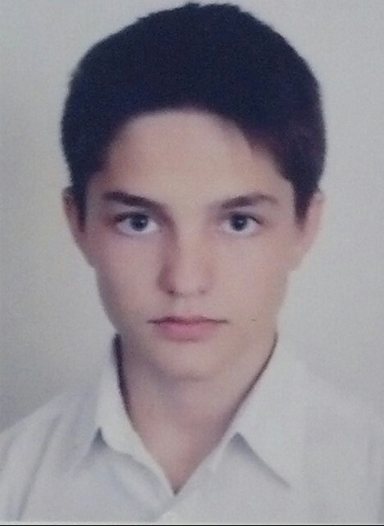

Горохов Ігор Анатолійович
учень 11 класу
КЗО «Українсько-Американський ліцей» Дніпропетровської міської ради

ПРОФЕСІЙНЕ САМОВИЗНАЧЕННЯ СТАРШОКЛАСНИКІВ: ЦІННІСНО-МОТИВАЦІЙНИЙ АСПЕКТ

Науковий керівник: Потапова Наталія Василівна, провідний психолог соціально-психологічної служби Дніпропетровського національного університету
імені Олеся Гончара

Актуальність теми. Професійне самовизначення особистості – складний і тривалий процес, що охоплює значний період життя. Його ефективність, як правило, визначається ступенем узгодженості психологічних можливостей людини з вимогами та змістом професійної діяльності, а також сформованістю в особистості здатності адаптуватися до мінливих соціально-економічних умов у зв’язку з своєю професійною кар’єрою. Процес професійного самовизначення включає розвиток самосвідомості, формування системи ціннісних орієнтацій та мотиваційного компоненту, моделювання свого майбутнього, побудова еталонів у вигляді ідеального образу професіонала.
На сьогоднішній день важливим компонентом в структурі професійного самовизначення молоді є мотивація вибору професії. Він забезпечує перетворення знань, умінь і навичок в засоби особистісного та професійного зростання.
Мета роботи: теоретично обґрунтувати та емпірично дослідити мотиваційно-ціннісний аспект професійного самовизначення старшокласників.
Об’єкт дослідження: професійне самовизначення учнів старшого шкільного віку.
Гіпотезами дослідження є припущення, що:
1) сучасні старшокласники у виборі професії віддають перевагу таким професіям, як: юрист, економіст, банкір, бізнесмен і найменше схильні обирати професії педагога, соціального працівника, астронома, біолога та інші;
2) вирішальним фактором у виборі майбутньої професії старшокласниками є прагнення до матеріального достатку і соціального визнання, а не до особистісної самореалізації;
3) в структурі цінностей сучасних старшокласників професія та професійне самовизначення займає найвищий рівень.
Для досягнення мети та перевірки гіпотез обрано такі методи дослідження:
- теоретичні: вивчення та аналіз психологічної, психолого-педагогічної, науково-методичної літератури, що допомогло розкрити роль мотиваційно-ціннісних аспектів в професійному самовизначенні молоді;
- емпіричні: діагностичне тестування за тестами Дж. Баррета «Професійні заняття» та «Професії»; методикою визначення основних мотивів вибору професії Є. М. Павлютенкова; методикою Шварца для вивчення профіля та цінностей особистості;
- математично-статистичні методи: статистична обробка результатів здійснювалася за допомогою комп’ютерної програми SPSS Statistics;
- інтерпретаційні: класифікація та узагальнення емпіричних даних.
У дослідженні взяли участь 60 учнів 11-х класів «Українсько-Американського ліцею» Дніпропетровської міської ради. Вік досліджуваних 16-17 років. Серед них 37,5 % осіб чоловічої статі і 62,5 % жіночої статі.
Для визначення взаємозв’язку мотиваційно-ціннісного аспекту та професійного самовизначення старшокласників нами була обрана кореляційна стратегія.
Отримані результати:
- найбільш привабливими сферами професійної діяльності, з огляду на їх доступність за здібностями та прибутковістю для старшокласників є «Бізнес», «Слова» та «Організація». Меншу перевагу старшокласники надають сферам «Мистецтво», «Соціальна робота», «Експериментальна робота», а на останньому місці знаходиться сфера «Фізична праця»;
- для досліджуваних більш цікавими сферами професійної діяльності, без огляду на їх доступність та прибутковість є такі: «Бізнес», «Організація» та «Соціальна робота», а найменш цікавими – «Слова», «Фізична робота», «Мистецтво» та «Експериментальна діяльність»;
- на першому місці серед ціннісних орієнтацій у сучасних старшокласників знаходиться орієнтація на безпеку. Друге та третє місце займає універсалізм та самостійність. Найменш важливими ціннісними орієнтаціями для старшокласників є влада, стимуляція та гедонізм;
- в структурі основних мотивів вибору професії у сучасних старшокласників переважають такі мотиви, як утилітарні та матеріальні. Також значущими є престижні, пізнавальні мотиви та мотиви, що пов’язані зі змістом праці. Найменш важливими для старшокласників є творчі, моральні та естетичні мотиви;
- проведений нами кореляційний аналіз показав зв’язок ціннісних орієнтацій старшокласників та мотивів вибору професії з певним типом професії.
Нами були розроблені рекомендації щодо психолого-педагогічної допомоги старшокласникам при виборі професії, у вигляді тренінгової програми, які спрямовані на формування внутрішньої готовності до вибору професії, що включає в себе два аспекти: більш глибоке розуміння себе і своїх інтересів, а також розширення бази знань щодо професій.
Теоретична значущість роботи полягає у розширенні теоретичних відомостей про місце різних мотивів та ціннісних орієнтацій у професійному самовизначенні старшокласників.
Практична значущість роботи визначається в тому, що результати дослідження можуть бути використані у практиці шкільного психолога або психолога-профконсультанта. Отримані результати можуть бути цікавими для педагогів та батьків старшокласників.
Перспективи подальшого дослідження ми вбачаємо у вивченні особливостей формування особистісної готовності до майбутньої професії та розробці відповідної розвивальної програми для старшокласників.

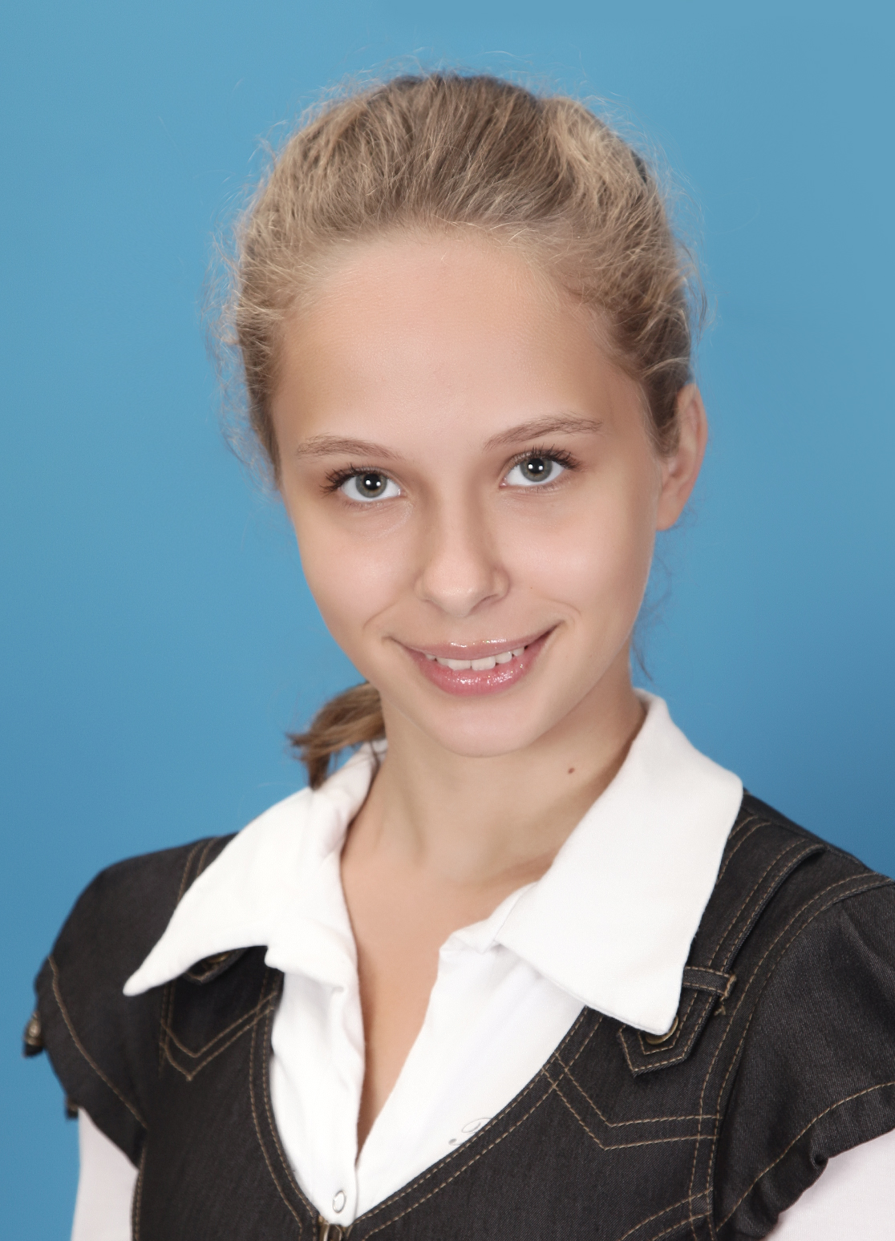

Дейнега Світлана Григорівна
учениця 11 класу
КЗО «Фінансово-економічний ліцей» Дніпропетровської міської ради

ДОСЛІДЖЕННЯ БІОРИТМУ СНУ, УВАГИ ТА ПРАЦЕЗДАСТНОСТІ У ШКОЛЯРІВ РІЗНИХ ВІКОВИХ КАТЕГОРІЙ

Науковий керівник: Нікіфорова Тетяна Іванівна, заступник директора з виховної роботи, вчитель-методист КЗО «Фінансово-економічний ліцей» Дніпропетровської міської ради

Мета: дослідити кількість «сов», «голубів» та «жайворонків» серед учнів різних вікових категорій, дослідити, чи залежить від хронотипу дитини його уважність та працездатність у навчальний час.
Завдання: поспілкуватися з цього питання з лікарями-педіатрами, провести опитування серед учнів різних вікових груп, систематизувати і обробити дані.
Актуальність полягає у тому, що досліджуючи свій організм, людина встановлює певні закономірності його функціонування, на які необхідно звертати увагу при побудові життєвого розпорядку. До того ж, за результатами нашого дослідження можна зробити висновок, чи зручний дійсний розклад для учнів різного віку.
Ми обрали декілька класів середньої загальноосвітньої школи і провели серед них тестування за двома методиками: тестування на відношення до «сов», «голубів» чи «жайворонків» (за допомогою тесту Хорна-Остберга) і визначили рівень їх працездатності та уваги (за методикою Бурдона).
На основі вивченої літератури та проведених досліджень ми підтвердили твердження науковців Сергієва та Детарі щодо того, що у сучасному світі найзручніше та комфортніше жити «голубам». Це не означає, що «голуби» найрозумніші, це лише означає, що їх період активності припадає на робочий час, а соціальний ритм сну співпадає з їх власним.
До того ж ми з’ясували, що таких «голубів» навіть не більшість і це означає, що більшість наших школярів не проявляють у повній мірі своїх можливостей через симптоми порушення біоритму сну.

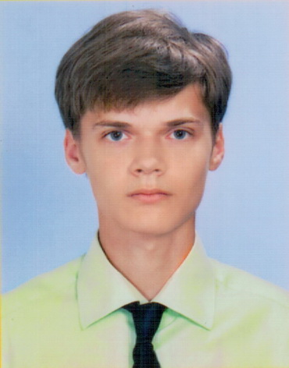

Жидков Олександр Володимирович
учень 11 класу
КЗО Навчально-виховний комплекс «Дивосвіт» із санаторними групами і класами

ВПЛИВ АКЦЕНТУАЦІЙ ХАРАКТЕРУ НА СОЦІАЛЬНО-ПСИХОЛОГІЧНУ АДАПТАЦІЮ ПІДЛІТКІВ

Науковий керівник: Сокол Валентина Миколаївна, вчитель біології КЗО Навчально-виховний комплекс «Дивосвіт» із санаторними групами і класами

Актуальність. Акцентуації, будучи крайніми варіантами норми, стали предметом дослідження багатьох науковців (В. М. Бехтерев, П. Б. Ганнушкін, О. В. Кербіков, Е. Кречмер, К. Леонгард, А. Е. Лічко, Р. К. Ушаков,) і водночас латентним явищем для оточуючих, в тому числі для батьків, педагогів, психологів, соціальних працівників. Доведено, що загострені риси характеру виступають детермінуючим фактором багатьох поведінкових актів суб’єкта, в тому числі й агресії (Г. В. Ложкін, Н. І. Пов’якель). Підлітковий вік є одним з найбільш складних і проблемних у житті кожної людини. В цьому віці виникають різноманітні труднощі соціальної адаптації, пов’язані з його психологічними особливостями, що особливо стосується підлітків з акцентуаціями характеру (В. П. Дворщенко, А. Е. Лічко).
Мета: довести або спростувати наявність впливу акцентуацій характеру на адаптацію.
Предмет дослідження: вплив акцентуацій характеру на соціально-психологічну адаптацію підлітків.
Об’єкт дослідження: акцентуації характерів учнів 9-11 класів НВК «Дивосвіт».
Методи дослідження:
- аналіз науково-методичної літератури;
- модифікований опитувальник для ідентифікації типів акцентуацій характеру у підлітків;
- тест К. Роджерса–Р. Даймонда для дослідження соціально-психологічної адаптації.
Практичне застосування: для учнів з акцентуаціями, що мають низьку соціально-психологічну адаптацію, провести заходи щодо оптимізації, адже правильне виховання під час загострення рис характеру є підґрунтям для становлення позитивної адаптації.
Висновки: наведені результати проведених досліджень дозволили встановити тенденції залежності якості адаптації від типу акцентуацій їх особистості. Отримані результати свідчать про те, що найбільш адаптовані учні з гіпертимною і демонстративною типами акцентуацій характеру. Проте це положення слід розглядати лише як певні тенденції, які потребують подальшого глибокого дослідження. Деякі типи акцентуації можуть мати як позитивний, так і негативний вплив на рівень соціальної адаптації. Все залежить від інтенсивності прояву акцентуації та від зовнішніх умов. Відомо, що акцентуація має вибіркову уразливість. Тобто в певних ситуаціях учень може отримати психологічну травму, а в інших проявити стійкість до стресогенних чинників.
Також ці результати показали, що неакцентуйовані учні краще адаптуються. Всі акцентуації Лічко розглядав як тимчасові зміни характеру, що згладжуються при дорослішанні можна спостерігати позитивну соціальну адаптацію. У той же час багато хто з них переходять у психічні чи захворювання ж зберігаються на все життя. Щоб цього не сталося, психолог повинен провести заходи оптимізації.

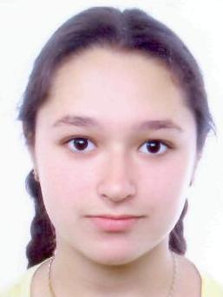

Заруба Анастасія Вікторівна
учениця 10 класу
ЗО Міський юридичний ліцей Дніпропетровської міської ради

ОСОБЛИВОСТІ ПСИХОЛОГІЧНОГО ЗДОРОВ’Я СТАРШОКЛАСНИКІВ З РІЗНИМИ РІВНЯМИ САМООЦІНКИ

Науковий керівник: Лахута Олена Анатоліївна, вчитель біології та хімії ЗО Міський юридичний ліцей Дніпропетровської міської ради

Актуальність дослідження. Прогресуючий розвиток суспільства обумовлює кардинальні зміни у соціальному просторі людини. Серед пріоритетних цінностей людини здоров’ю, безумовно, відводиться першочергове значення. За своєю практичною значущістю і актуальністю проблема здоров’я вважається однією з складніших та найважливіших проблем сучасної науки, яка є не менш важливою за охорону природи та навколишнього середовища.
Метою нашого дослідження нашого дослідження є теоретично з’ясувати та емпірично дослідити особливості психологічного здоров’я старшокласників з різними рівнями їх самооцінки.
Об’єктом нашого дослідження нашої роботи є психологічне здоров’я старшокласників.
Предметом дослідження особливості психологічного здоров’я старшокласників з різними рівнями її самооцінки.
Гіпотезою нашого дослідження є припущення, що показники психологічного здоров’я старшокласників будуть різними в залежності від рівня самооцінки.
Для досягнення мети та перевірки гіпотези необхідно вирішити такі завдання:
1. Теоретично узагальнити дослідження психологічного здоров’я та самооцінки в сучасній психології.
2. Теоретично уточнити психологічні характеристики людей з різними рівнями самооцінки.
3. Організувати і провести емпіричне дослідження особливостей психологічного здоров’я старшокласників з різними рівнями самооцінки.
4. Обробити та узагальнити результати.
5. Зробити висновки.
6. Накреслити шляхи подальшого дослідження обраної проблеми.
Емпіричне дослідження проводилося в Дніпропетровському міському юридичному ліцеї (МЮЛ). У ньому взяли участь старшокласники 10-х класів у кількості 53 осіб, у віці 15 років.
Висновки:
1. З’ясували, що проблема позитивного психологічного здоров’я стала привертати увагу дослідників, починаючи із середини ХХ століття.
2. Проаналізували та узагальнили поняття «психологічного здоров’я» є необхідною умовою повноцінного функціонування і розвитку людини в процесі її життєдіяльності.
3. Уточнили, що зовнішніми чинниками відчуття психологічного здоров’я у підлітковому віці є матеріальний статок родини, шкільне життя, можливості спілкування з однодумцями у гуртках за інтересами та у неформальних групах, заняття фізичною культурою та ін. Внутрішніми (особистісними) чинниками, що впливають на відчуття психологічного благополуччя у підлітковому віці, є порівняння себе з іншими, особливості адаптації, особливості самовідношення, самооцінка, самосприйняття, рівень автономності, свободи волі тощо.



Конюшенко Анастасія Юріївна
учениця 11 класу
КЗО «Криворізький обласний ліцей-інтернат для сільської молоді» Дніпропетровської області

ВЗАЄМОЗВ’ЯЗОК ІНДИВІДУЛЬНО-ПСИХОЛОГІЧНИХ ОСОБЛИВОСТЕЙ СТАРШОКЛАСНИКІВ З ЇХ ЛІДЕРСЬКИМ ПОТЕНЦІАЛОМ

Науковий керівник: Богомолов Віктор Михайлович, практичний психолог вищої категорії, практичний психолог-методист КЗО «Криворізький обласний ліцей-інтернат для сільської молоді» Дніпропетровської області

Мета дослідження: теоретичне обґрунтування та експериментальне визначення особливостей зв’язку індивідуально-психологічних особливостей старшокласників з розвитком їх лідерських якостей.
Об’єкт дослідження: індивідуально-психологічні особливості старшокласників.
Предмет дослідження: визначення та обґрунтування зв’язку особистісних характеристик старшокласників з розвитком їх лідерського потенціалу.
Актуальність дослідження зумовлюється тим, що сьогодні особистості необхідно адаптуватися не до сталих умов життя, не до періодичних економічних, соціальних та соціально-політичних, а до перманентних змін, які відбуваються в усе більш швидкому темпі в українському суспільстві. При цьому людина має бути не тільки готовою до них, але й мати здатність продукувати та впроваджувати ці зміни, управляти ними. Це вимагає наявності в неї лідерських якостей, які найбільш активно виховуються в шкільні роки.
На підставі теоретичного аналізу літератури показано, що лідерські якості учня залежать від багатьох факторів та передумов, серед яких рівень розвитку пізнавальних процесів, когнітивних функцій, а також особистісні якості, які разом становлять потенційні лідерські можливості старшокласника.
Встановлено, зокрема, що асертивність, рівень розумового розвитку та організаторські здібності є особливо важливими і специфічними компонентами за допомогою яких можливий розвиток лідерського потенціалу школярів.
В цілому встановлено, між рівнем розвитку лідерських якостей учнів та індивідуально-психологічними особливостями існує певна залежність. Проведене дослідження не вичерпує всіх аспектів означеної проблеми.
Перспективами подальшого дослідження є підбір конкретних психологічних рекомендацій та програм, призначених для здійснення виховного впливу на школярів з метою подальшого розвитку їх лідерського потенціалу.

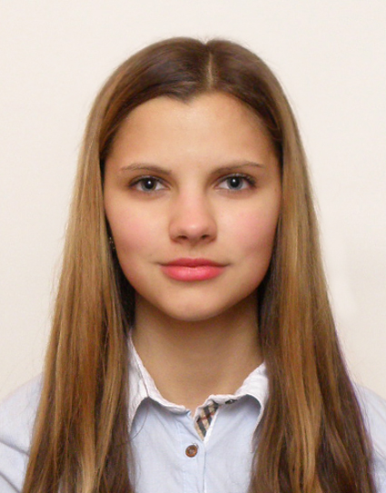

Костигіна Аліна Геннадіївна
учениця 11 класу
КЗ «Технічний ліцей м. Дніпродзержинська» Дніпродзержинської міської ради

ВЗАЄМОЗВ’ЯЗОК КОМП’ЮТЕРНОЇ ЗАЛЕЖНОСТІ ТА СОЦІОМЕТРИЧНОГО СТАТУСУ ПІДЛІТКА В КОЛЕКТИВІ

Науковий керівник: Пиріг Людмила Миколаївна, практичний психолог КЗ «Технічний ліцей м. Дніпродзержинська» Дніпродзержинської міської ради

Розвиток сучасної науки і техніки призводить до того, що віртуальна реальність все більше проникає в життя підлітків і становить неабияку небезпеку. Але за віртуальні успіхи доводиться розплачуватися живим спілкуванням. Занурення у віртуальний світ не дає змоги навчитися правильних стратегій у відносинах з однолітками, а труднощі у спілкуванні штовхають підлітка до частішої взаємодії з комп’ютером.
Актуальність проблеми зумовлена тим, що саме в підлітковому віці дитина визначається з цінностями, набуває досвіду спілкування, а віртуальний світ Інтернету є потужним інструментом впливу на ще несформовану психіку дитини.
Мета дослідження: виявити взаємозв’язок комп’ютерної залежності та соціометричного статусу підлітків.
Об’єкт дослідження – комп’ютерна залежність.
Предметом є взаємозв’язок комп’ютерної залежності та соціометричного статусу підлітків.
Гіпотеза дослідження полягає в припущенні, що між комп’ютерною залежністю та соціометричним статусом підлітка наявний істотний взаємозв’язок.
У роботі розглянуто теоретичні аспекти проблеми формування комп’ютерної залежності в підлітковому віці: сутність поняття комп’ютерної залежності, причини та ознаки залежності, природа її формування. В експериментальній частині роботи здійснено кількісний та якісний аналіз результатів дослідження взаємозв’язку комп’ютерної залежності та соціометричного статусу підлітків КЗ «Технічний ліцей
м. Дніпродзержинська».
Результати дослідження дозволили зробити висновок, що між рівнем комп’ютерної залежності та соціометричним статусом підлітка в колективі існує істотний взаємозв’язок. В учнів із високим соціометричним статусом у колективі не спостерігається ознак Інтернет-залежності, більша частина їх це помірні користувачі мережі, на відміну від низькостатусних підлітків. Комп’ютерні мережі захоплюють підлітка не тільки своєю інформацією, але й надають особистості ілюзорне відчуття власної значущості, захищеності, що призводить до згортання «живих» соціальних контактів.

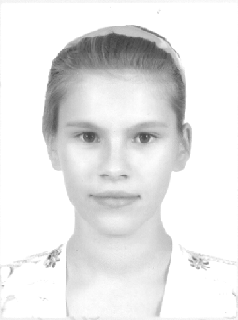

Кошман Діана Сергіївна
учениця 11 класу
Криворізького Жовтневого ліцею Криворізької міської ради
Дніпропетровської області

ДОСЛІДЖЕННЯ ГОМОФОБНИХ СТЕРЕОТИПІВ У СТАРШОКЛАСНИКІВ

Науковий керівник: Заячук Ольга Василівна, практичний психолог Криворізького Жовтневого ліцею Криворізької міської ради Дніпропетровської області

В Україні проблема гомофобії є достатньо актуальною. Проблемі гомосексуальності присвячено чимало праць. Проводилися дослідження щодо відсотка гомосексуалів у різних суспільствах. Вчені довели, що їхній відсоток в усіх без виключення спільнотах коливається у певних межах і не залежить від того, чи воно їх визнає, чи переслідує. У разі офіційного визнання прав гомосексуалів все більше їх перестає приховувати власну орієнтацію, що, вочевидь, створює ілюзію їхнього кількісного збільшення. Отже, відсоток гомосексуалів достатній, щоб говорити про необхідність їх суспільного визнання та захисту.
Проблеми гомофобії, зокрема, вивчали В. Хасан і В. Рикетс, Грегорі М. Херек, Дж. Уіліс, І. С. Кон, М. Бейлькін, В. Суковата та ін.
Мета дослідження – вивчити особливості та розбіжності гомофобних стереотипів в уявленнях юнаків та дівчат.
Гіпотеза дослідження містить наступне припущення: юнаки більш, ніж дівчата, схильні підтримувати гомофобні стереотипи.
Для аналізу особливостей гендерної ідентифікації застосовувались методика С. Бем по вивченню маскулінності – фемінінності та тест «Гендерні стереотипи щодо представників сексуальних меншин».

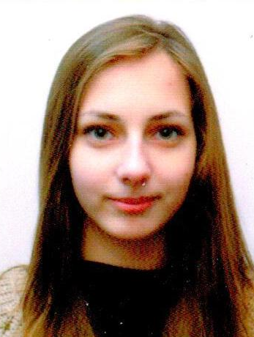

Слободян Анна Сергіївна
учениця 11 класу
ЗО Міський юридичний ліцей Дніпропетровської міської ради

ОСОБЛИВОСТІ ПСИХОЛОГІЧНОГО БЛАГОПОЛУЧЧЯ СТАРШОКЛАСНИКІВ НА ЕТАПІ ЗАКІНЧЕННЯ ШКОЛИ

Науковий керівник: Лахута Олена Анатоліївна, вчитель біології та хімії ЗО Міський юридичний ліцей Дніпропетровської міської ради

Проблема особливостей психоемоційних станів у психологічному благополуччі старшокласників на етапі закінчення школи з метою своєчасного надання психологічної підтримки та корекції негативних проявів.
Актуальність: дослідження психологічного благополуччя дітей, підлітків і студентів, на відміну від досліджень дорослих, почалося відносно нещодавно. Проте об’єм науково-дослідницьких робіт продовжує рости, розробляються психометрично обґрунтовані інструменти, які стали доступними. Р. Гілман і С. Хюбнер розробили ряд методик визначення шкільного благополуччя.
Мета роботи: теоретично та емпірично дослідити особливості психологічного благополуччя старшокласників на етапі закінчення школи.
У зв’язку із зазначеною метою ставляться такі завдання:
1. Теоретично узагальнити дослідження психологічного благополуччя, його чинники та ознаки його порушення.
2. Організувати і провести емпіричне дослідження особливостей психологічного благополуччя старшокласників на етапі закінчення школи.
3. Обробити та узагальнити результати.
4. Зробити висновки.
5. Накреслити шляхи подальшого дослідження обраної проблеми.
Практичне значення роботи. Отримані результати можуть бути використані практичними психологами, педагогами в роботі з старшокласниками для врахування особливостей психоемоційних станів у психологічному благополуччі старшокласників на етапі закінчення школи з метою своєчасного надання психологічної підтримки та корекції негативних проявів. Отримані результати також можуть бути цікавими для батьків старшокласників.
Теоретичне значення наукової роботи. Результати дослідження є актуальними у розвитку психології в різних аспектах.

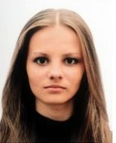

Стороженко Юлія Володимирівна
учениця 11 класу
Криворізького навчально-виховного комплексу № 35 «Загальноосвітня школа
І-ІІІ ступенів – багатопрофільний ліцей «Імпульс»

ПСИХОЛОГІЧНІ ОСОБЛИВОСТІ ВИЯВЛЕННЯ СОЦІАЛЬНОГО ІНТЕЛЕКТУ В ПЕРІОД РАННЬОЇ ЮНОСТІ

Науковий керівник: Шушаріна Світлана Володимирівна, практичний психолог Криворізького навчально-виховного комплексу № 35 «Загальноосвітня школа І-ІІІ ступенів – багатопрофільний ліцей «Імпульс»

Метою роботи було дослідити психологічні тенденції виявлення соціального інтелекту старшокласників. В основу дослідження покладено припущення, що рівень розвитку складових соціального інтелекту обумовлює успішність соціалізації старшокласників у вимірах соціокультурного простору.
Відповідно до мети визначено такі завдання дослідження: здійснити теоретичний аналіз стану дослідження проблеми соціального інтелекту у психології; уточнити психолого-педагогічні особливості виявлення соціального інтелекту в період ранньої юності; емпірично дослідити виявлення соціального інтелекту старшокласниками; здійснити кількісний та якісний аналіз отриманих результатів.
Теоретико-методологічну основу роботи склали загальнотеоретичні положення психологічної науки щодо проблеми соціального інтелекту особистості, дослідження науковців із розвитку свідомості та самосвідомості у ранньому юнацькому віці. Розв’язання поставлених завдань та перевірка гіпотези здійснювались шляхом використання загальнонаукових методів та методів психолого-педагогічного дослідження. Отримані дані піддавалися кількісному аналізу з подальшою їх якісною інтерпретацією і змістовним узагальненням.
У ході проведеного нами дослідження ми переконались, що проблема розвитку потенціалу соціального інтелекту особистості задля її ефективної соціальної адаптації та успішної самореалізації, особливо, коли йде мова про ранній юнацький вік є важливою і актуальною для сучасного суспільства.



Форова Віта Володимирівна
учениця 10 класу
Криворізької загальноосвітньої школи І-ІІІ ступенів № 126
Криворізької міської ради Дніпропетровської області

ВЗАЄМОЗВ’ЯЗОК ТРИВОЖНОСТІ ЗІ СТИЛЕМ ПОВЕДІНКИ
У КОНФЛІКТНИХ СИТУАЦІЯХ

Науковий керівник: Кельнер Світлана Семенівна, практичний психолог вищої категорії, методист Криворізької загальноосвітньої школи І-ІІІ ступенів № 126 Криворізької міської ради Дніпропетровської області

Мета роботи: виявлення взаємозв’язку тривожності зі стилем поведінки в конфліктних ситуаціях між учнями старших класів.
Для досягнення даної мети вимагалося рішення наступних завдань:
- провести теоретичний аналіз літератури з проблеми взаємозв’язку тривожності і стилю поведінки в конфліктних ситуаціях;
- вивчити психологічні особливості протікання і вирішення міжособистісних конфліктів серед учнів старших класів в ході навчальної взаємодії;
- дослідити взаємозв’язок тривожності зі стилем поведінки в конфліктних ситуаціях у старшокласників;
- зробити висновки.
Об’єктом дослідження є тривожність та стилі поведінки в конфліктних ситуаціях у старшокласників.
Предметом дослідження є взаємозв’язок тривожності зі стилем поведінки в конфліктних ситуаціях у старшокласників.
Методи і методики дослідження:
1. Тестування:
а) Д. Джонса і Ф. Джонса «Методика діагностики стратегій розв’язання конфліктних ситуацій».
б) Тест Спілбергера – Ханіна «Визначення рівня тривожності».
2. Проективна методика:«Неіснуюча тварина».
Проведені дослідження були спрямовані на перевірку гіпотези: тривожність взаємопов’язана зі стилем поведінки в конфліктних ситуаціях: школярам з високим рівнем тривожності відповідає суперницький стиль поведінки в конфліктній ситуації, а школярам з помірним рівнем тривожності відповідає − співпраця і компроміс.
Теоретична значимість дослідження полягає в тому, що результати теоретичного дослідження можуть бути використані при аналізі механізмів вирішення конфліктів, а практичного − в практиці вирішення конфліктних ситуацій і зниження рівня тривожності у старшокласників.
Наукова новизна полягає в дослідженні взаємозв’язку рівня тривожності зі стилем поведінки в учнів у старших класах.
База дослідження: дослідження проводились на базі Криворізької загальноосвітньої школи №126. У дослідженні взяли участь 55 осіб з них 23 юнака та 25 дівчат, віком 15-16 років.
Актуальність роботи. В шкільному середовищі виникає безліч конфліктів, як серед учнів, так і між учнем і вчителем, батьком і учнем, батьком і вчителем. Вивчення причин виникнення та протікання конфліктів між учнями старших класів, виявлення рівня тривожності учнів і взаємозв’язку впливу рівня тривожності з поведінкою в конфліктних ситуаціях дозволяє внести практичні рекомендації щодо їх попередження.
Проблема тривожності розглядається у найрізноманітніших аспектах. Її рішення належить до гострих і актуальних завдань психології. Вивчення, а також своєчасна діагностика та корекція рівня тривожності допоможе уникнути ряду труднощів пов’язаних зі спілкуванням і становленням особистості підлітків.
При проведені досліджень були отримані такі результати:
1. Діагностика стратегій розв′язання конфліктних ситуацій Д. Джонсона і Ф. Джонсона:
- більшість дівчат використовують у конфліктній ситуації згладжування
(32 %) і компроміс (40 %);
- більшість хлопців використовують у конфліктній ситуації компромісний стиль поведінки (39 %).
В цілому юнаки так як і дівчата в більшості схильні до компромісу, але також більше схильні до співробітництва, аніж до згладжування, як дівчата.
- Уникнення – 10 осіб (18 %).
- Суперництво – 6 осіб (11 %).
- Згладжування – 11 осіб (20 %).
- Компроміс – 19 осіб (35 %).
- Співробітництво – 8 осіб (15 %).
2. Діагностичне дослідження за методикою Спілбергера – Ханіна з визначення ситуативної (СТ) і особистісної тривожності (ОТ): більшість старшокласників мають помірний рівень ситуативної (35 %) та особистісної (37 %) тривожності.
Високий рівень ситуативної тривожності −16 осіб (29,1 %), а особистісної − 15 осіб (27,3 %) із 55, низький рівень ситуативної тривожності – 4 особи (7,3 %), особистісної
− 3 особи (5,5 %). Особи, що відносяться до категорії високотривожних, схильні сприймати загрозу своїй самооцінці і життєдіяльності у великому діапазоні ситуацій і реагувати дуже вираженим станом тривожності.
Співвідношення результатів діагностичного дослідження стиля поведінки в конфліктних ситуаціях та рівня тривожності показує, що:
- старшокласники з високим рівнем тривожності у конфліктній ситуації обирають суперницький стиль поведінки;
- старшокласники з помірним рівнем в конфлікті або йдуть на компроміс або співпрацюють.
Аналіз результатів дослідження дозволив зробити наступні висновки:
1. Рівень ситуативної тривожності у юнаків перевищує рівень особистісної, що говорить про наявність напруги, неспокою, нервозності і заклопотаності чим-небудь.
2. Рівень особистісної тривожності у дівчат перевищує рівень тривожності у юнаків. Це означає, що дівчата схильні переживати тривогу, коли що-небудь стосується оцінки їх престижу та компетентності.
3. Юнаки та дівчата з високим рівнем тривожності в конфліктних ситуаціях використовують суперницький стиль поведінки, а з помірним і низьким − співпраця і компроміс.

Висновки
- Провівши дослідження, ми відзначили, що рівень тривожності впливає на поведінку старшокласників у конфліктних ситуаціях. Старшокласники з високим рівнем тривожності у конфлікті поводяться суперницько ,тобто не враховують інтересів співрозмовника, а з низьким рівнем в конфлікті або йдуть на компроміс або співпрацюють.
- Проведене дослідження показало, що високий рівень тривожності в старшому шкільному віці призводить до ускладнень у спілкуванні та самореалізації і призводить до виникнення конфліктів.
- Знаючи, що на даному етапі для старшокласників головним є формування орієнтації на професію, а підвищений рівень тривожності і конфліктність заважає положенню їх в соціумі і не дає можливості для самореалізації, необхідно вчасно давати знання про способи вирішення конфліктних ситуацій.
- Вивчення взаємозв’язку дозволяє простежити причину виникнення конфліктів, причину низької самооцінки і проблему спілкування у старшокласників.

Секція «Загальна біологія»



Романенко Едуард Романович
учень 10 класу
Дніпропетровського обласного медичного ліцею-інтернату «Дніпро»

ВПЛИВ ГЛУТАМАТУ НАТРІЮ НА МАСУ ТІЛА ТАРГАНА NAUPHOETA CINEREA (BLATTODEA, BLATELLIDEA) ТА ЙОГО ПАРАЗИТА PROTOMAGALHAENSIA WOLFI (GREGARINORIDA, BLAERICOLIDAE)

Наукові керівники: Бригадиренко Віктор Васильович, к. б. н., доцент кафедри зоології та екології Дніпропетровського національного університету імені Олеся Гончара; Григора Марія Олександрівна, к. б. н., доцент кафедри природничої освіти Дніпропетровського обласного інституту післядипломної педагогічної освіти

Сучасна харчова промисловість використовує багато різних типів добавок. Список безпечних і корисних добавок малий. Небезпечних добавок, принаймні, декілька тисяч. Добавка глутамат натрію – не виняток. Вона має індекс Е-621 і вважається нешкідливою. Глутамат натрію додають у всю їжу, готову до застосування. За даними Lynnyk et al. (2013) щороку по всій планеті люди з’їдають близько 200 тисяч тонн глутамату натрію. За даними санітарно-епідеміологічної служби України в їжі, яку виготовляють підприємства, повинно бути не більше 1 % глутамату від маси продукта, але контроль за його вмістом недостатньо ефективний (Kureуе et al., 2014). Їжу, яку викидають люди, частково з’їдають таргани. За даними санітарно-епідеміологічної служби України поширеність тарганів у житлових приміщеннях Дніпропетровська дорівнює 40 %.
Вплив глутамату натрію на тарганів та їх паразитів вивчений недостатньо. Професор R. E. Clopton (2006) провів дослідження впливу глутамату натрію на тарганів Nauphoeta cinerea. За даними цього автора «Вплив глутамату натрію на паразитів тарганів залишаються ще не вивченим».
Для проведення експерименту придбано 276 личинок таргана N. cinerea. Для кожної концентрації обрано 6 садків, для контролю – 4 садки. Сухарі змочували розчином певної концентрації та висушили. Експеримент тривав 14 діб. Усього зроблено 2116 зважувань. Через 14 діб тарганів препаровано, видалено кишківник та виявлено
P. wolfi (зараженість 90 %). У процесі дослідження 52 % тарганів зменшили масу тіла на
0-20 мг, 17 % збільшили вагу на 0-20 мг, 34 % схудли на 20-40 мг. 60 % не значно споживало корм до 5 мг/добу. 26 % споживало 5-10 мг/добу. 13 % понад 10 мг/добу. Залежно від кількості спожитого корму маса тарганів зросла на 0,48 мг на кожний 1 мг корму. При високій концентрації достовірно зростає споживання корму. За нижчих концентрацій глутамату у кормі таргани споживають 2-8 мг/екз. на добу. Достовірних відмінностей за масою тіла комах у різних варіантах експерименту не зареєстровано. Глутамат натрію не впливає на інтенсивність зараженості таргана N. cinerea мамонтами, сизигіями та гамето цистами P. wolfi. У середньому в одному таргані паразитує
13-28 гамонтів P. wolfi на одного таргана. Отриманні дані підтверджують початкову гіпотезу про стимулювання споживання корму під впливом глутамату натрію. Достовірних відмінностей за масою тіла комах у різних варіантах експерименту не зареєстровано.

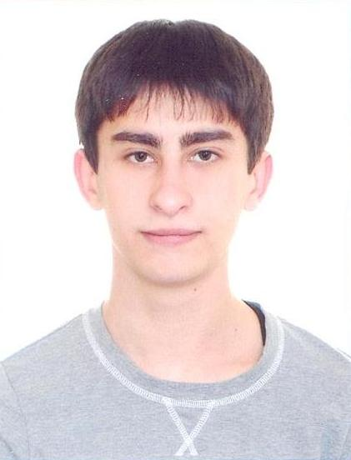

Алексєєнко Іван Романович
учень 11 класу
КНЗ «Хіміко-екологічний ліцей» Дніпропетровської міської ради

ВПЛИВ СКЛАДУ СУБСТРАТІВ НА РІСТ ГРИБІВ РОДУ PLEUROTUS

Науковий керівник: Кузнецова Ольга Віталіївна, к. б. н., доцент кафедри біотехнології та БЖД ДВНЗ «Український державний хіміко-технологічний університет»

Метою наукової роботи є дослідження різних видів субстратів для отримання плодових тіл гливи королівської (Pleurotus eryngii (DC.) Quel.) для широкого введення у культуру цього виду у грибівницьких господарствах України.
Грибівницькі господарства України вирощують, в основному, печериці та гливу звичайну, хоча деякі види грибів мають більш високі смакові та поживні характеристики. Одним із таких перспективних видів грибів є глива королівська. Введення у культуру цього виду гриба роду Pleurotus потребує дослідження як культурально-морфологічних ознак грибного міцелію, так і ефективних субстратів для їх вирощування.
В результаті проведених досліджень встановлено, що в умовах України кращими субстратами для вирощування гливи королівської є субстрати на основі соломи з додаванням 10% тирси твердих порід дерев. На цьому субстраті відбувається найбільш швидке зростання міцелію гриба (на 8-му добу після посіву субстрат повністю вкривається міцелієм), з’являються перші примордії (на 20-ту добу), а також повноцінні плодові тіла (на 22-у добу). На цьому субстраті виявлена найбільша кількість грибних зростків (23±2 шт.).
Прогнозована біологічна ефективність (відношення ваги свіжих грибів до ваги сухого субстрату) дорівнює у середньому 47-48 %. Прогнозований вихід грибів за субстратом (вихід з 1 кг субстрату) складає у середньому 12 %, що відповідає встановленій фахівцями середньої урожайності гливи королівської (120-140 г з 1 кг субстрату).
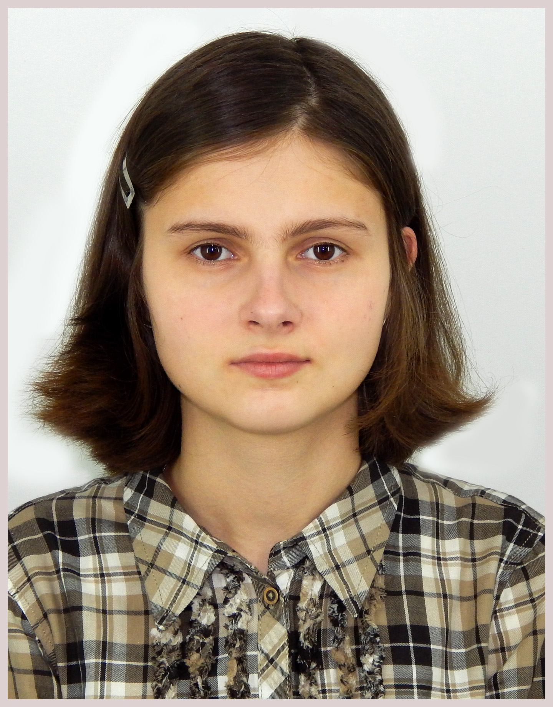

Зимовець Надія Євгенівна
учениця 11 класу
КНЗ «Хіміко-екологічний ліцей» Дніпропетровської міської ради

ВЗАЄМОДІЯ КОМПЛЕКСНИХ СПОЛУК ПЕРЕХІДНИХ МЕТАЛІВ З АМІНОКИСЛОТАМИ

Наукові керівники: Штеменко Олександр Васильович, д. х. н., професор, завідуючий кафедрою загальної та неорганічної хімії ДВНЗ «Український державний хіміко-технологічний університет»; Штеменко Наталія Іванівна, д. б. н., професор Дніпропетровського національного університету імені Олеся Гончара

Біядерні комплекси ренію (ІІІ) викликають зацікавленість як з теоретичної, так і з практичної точок зору. З літературних джерел відомо, що амінокислоти є також біологічно активною сполукою.
Оскільки у літературі відсутні дані про сполуки, в яких спостерігається місткова координація іоногенних амінокислот, а у випадку комплексів диренію (ІІІ) стабілізація та збільшення біологічної дії спостерігається саме за наявності такої координації та виникнення супряження між почверним зв’язком реній-реній та COO- групи, виникла необхідність дослідження взаємодії кластерів Re26+ з амінокислотами.
Розроблені методики синтезу цис-тетрахлороди-μ-карбоксилатів диренію (III) з амінокислотами, що дозволило вперше одержати і дослідити властивості 2 нових сполук, що дозволить у подальшому достатньо легко досліджувати біологічну активність цих речовин, оскільки сполуки саме такого структурного типу є найбільш розчинними у багатьох розчинниках, що спрощує дослідження у різних системах.
За допомогою методів елементного аналізу, електронної та ІЧ-спектроскопії встановлені склад і будова синтезованих сполук. Показано, що для амінокислот спостерігається місточкова координація атомами Оксигену карбоксилатних груп до біядерного фрагмента Re26+. Встановлено наявність почверного зв’язку Реній – Реній у синтезованих сполуках.
Досліджено залежність гепатопротекторних властивостей кластерних сполук ренію від форми їх уведення. Гепатопротекторні властивості кластерних сполук ренію здебільшого не залежать від форми їх уведення. Знайдено систему реній-платина
з β-аланіновим лігандом у водному розчині, введення якої супроводжується гепатопротекторною дією, що виявляється у значному зниженні (майже в 1,5 раза) активності досліджуваних ферментів.



Костур Михайло Андрійович
учень 11 класу
Дніпропетровського обласного медичного ліцею-інтернату «Дніпро»

ІНТРОДУКЦІЯ STREPTOMYCES RECIFENSIS VAR. LYTICUS П-29 У АГРОЕКОСИСТЕМІ

Науковий керівник: Жерносєкова Ірина Володимирівна, к. б. н., старший науковий співробітник. НДІ біології Дніпропетровського національного університету
імені Олеся Гончара

Мета: дослідити вплив культуральної рідини ґрунтового мікроорганізму Streptomyces recifensis var. lyticus П-29 на проростання кукурудзи.
Актуальність роботи: стимуляція росту культурних рослин за допомогою Streptomyces recifensis var. lyticus П-29, як біологічного стимулятора, який проявляє стимулюючу активність до рослин та антимікробну дію. На відміну від хімічних стимуляторів, Streptomyces recifensis не впливає на хімічний склад ґрунту у продовж тривалого часу ,не викликає мутагенних та канцерогенних змін, не змінює агробіоценоз.
Завдання: дослідити вплив Streptomyces recifensis var. lyticus П-29 на проростання кукурудзи, визначити ферментативну активність та морфологічні показники.
Наукова новизна: вперше виявлену стимулюючу дію культуральної рідини штаму П-29 на проростання насіння кукурудзи сорту Дніпровський 181СВ, що сприяло збільшенню біометричних та біохімічних показників в середньому на 42 % та 32 % відповідно.
Висновки: в результаті проведених експериментів встановлено, що на морфометричні показники рослин,а саме довжину коріння та пагонів впливав не тип ґрунту,а розчин ,яким поливали. Виявлено,що максимальні морфометричні значення рослин (38 % та 31% від контролю) забезпечив полив водою після обробки зерна кукурудзи культуральною рідиною стрептоміцету. Полив розчинами гумату, мінеральних добрив та їх сумішами знижував ці показники в середньому на 26 % (корінь) та
54 % (пагін). Встановлено, що ферментативна активність кукурудзи набула максимальних значень і перевищувала контроль на 42 % (пероксидаза) та на 23 % (орто-дифенолоксидаза) на 40-ву добу спостереження, після обробки насіння культуральною рідиною.

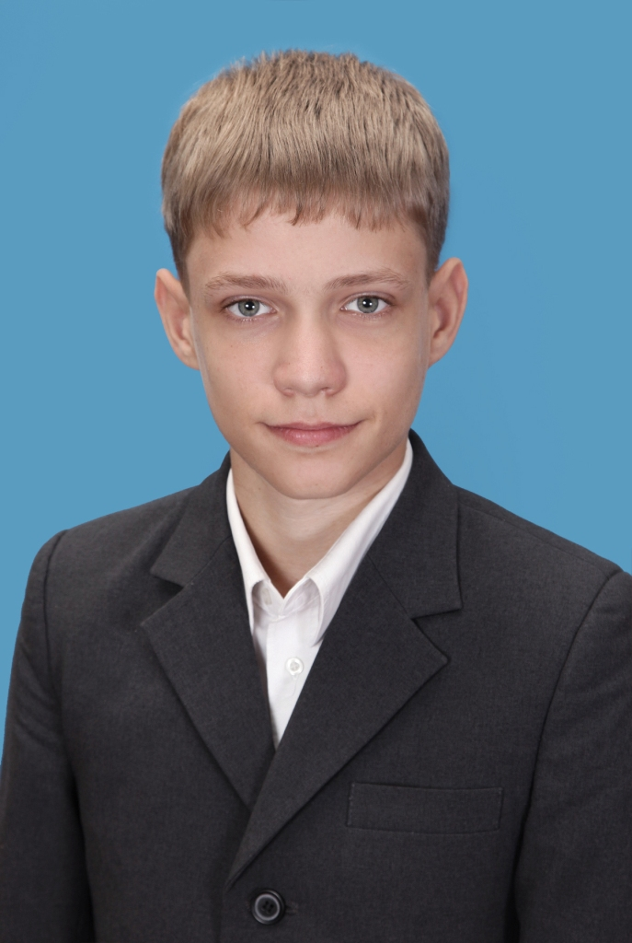

Кретов Владислав Олегович
учень 11 класу
КЗО «Фінансово-економічний ліцей» Дніпропетровської міської ради

МОРФОМЕТРИЧНА МІНЛИВІСТЬ ГРЕГАРИН (ANCYROPHORA GRACILIS, ACTINOCEPHALUS ECHINATUS, COMETOIDES WELLMER)
У PTEROSTICHUS MELANARIUS І P. NIGER

Науковий керівник: Задесенець Антоніна Олександрівна, вчитель біології КЗО «Фінансово-економічний ліцей» Дніпропетровської міської ради

Грегарини є великою, чітко окресленою групою, сформованою в результаті первинної дивергенції спільних предків Sporozoa. На сьогоднішній день описано понад 1700 видів грегарин. Їх розповсюдження обмежене безхребетними хазяїнами та нижчими хордовими, тоді як кокциді – подібна група до грегарин – проникли й у хребетних, де дали потужний еволюційний стрибок.
Екологічні особливості грегарин турунів вивчали на території Франції, Тайвані, Японії, Польщі, Німеччини, Югославії та Словаччини і деяких інших країнах. Грегарини турунів фауни України до останнього часу залишалися невивченими.
Об’єкт дослідження: популяція турунів Pterostichus melanarius (Liger, 1798) і Pterostichus niger (Schaller, 1783).
Мета: оцінити роль гамонтів у життєдіяльності даних видів Pterostichus.
Завдання:
- охарактеризувати гамонтів вилучених з досліджуваних об’єктів;
- оцінити співвідношення видів грегарин до того чи іншого виду Pterostichus;
- провести ряд вимірів гамонтів для подальшої статистичної обробки;
- ознайомитися з життєвими циклами визначених видів грегарин.

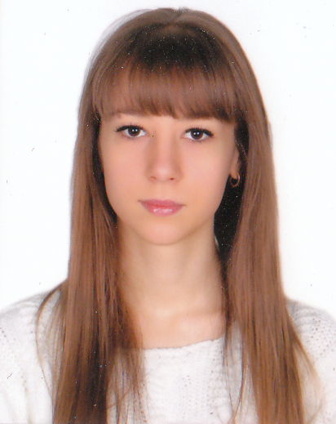

Лейченко Тетяна Олександрівна
учениця 11 класу
Криворізької загальноосвітньої школи І-ІІІ ступенів № 126 Криворізької міської ради Дніпропетровської області

КОНЦЕПЦІЯ ЗДОРОВ’Я ДЛЯ РІЗНИХ ВІКОВИХ КАТЕГОРІЙ
Науковий керівник: Кулішова Алла Анатоліївна, вчитель біології Криворізької загальноосвітньої школи І-ІІІ ступенів № 126 Криворізької міської ради Дніпропетровської області, керівник гуртка «Юний науковець. Еколог-дослідник»
КПНЗ «МАНУМ» ДОР», вчитель-методист, вчитель вищої категорії

Апробація результатів: Публікація тез у збірниках ХІІ міжнародної науково-практичній конференції студентів та молодих вчених «Шевченківська весна 2014»
(м. Київ), V Всеукраїнському форумі учнівської та студентської молоді «Дотик природи 2014» при VI Всеукраїнській виставці «Інноватика в освіті», ІІІ міський науково-практичній конференції учнівської молоді «Моніторинг біорізноманіття урбанізованих та природних екосистем» (м. Кривий Ріг).
Нагороди проекту: Всеукраїнська Інтернет – олімпіада «Крок до знань 2014»,
II етап Всеукраїнського конкурсу-захисту науково-дослідницьких робіт (2014),
V Всеукраїнськову форумі учнівської та студентської молоді «Дотик природи 2014»,
ІІ етап Всеукраїнського конкурсу-захисту науково-дослідницьких робіт (2015).
Актуальність роботи: виховання людини в дусі відповідального ставлення до власного здоров’я шляхом дотримання Концепції здоров’я.
Мета роботи: формування здоров’я дітей, повноцінний розвиток їхнього організму, створення умов розвиваючого предметно рухового середовища, впровадження в навчальний процес здоров’язберігаючих технологій для досягнення позитивних змін у стані здоров’я школярів, формування в школярів свідомої мотивації до здорового способу життя шляхом просвітницько-інформаційної діяльності.
Завдання проекту:
- Проаналізувати стан здоров’я учнів КЗШ № 126.
- На основі «Концепції здоров’я», яка покладена в основу загальнодержавної програми «Здоров’я 2020: Український вимір» створити «Школу здоров’я» та впровадити її програми: «Школа правильного харчування», «Школа твого тіла» та «Школа психологічного розвитку».
- На основі основних положень «Концепції здоров’я» розробити практичні рекомендації, щодо впровадження програм «Школи здоров’я».
Об’єкт дослідження: здоров’я людського організму. На тривалість життя за показниками Всесвітньої організації здоров’я впливають чотири фактори, а саме спосіб життя (75 %), екологія (11 %), спадковість та медицина (8 %), стреси (6 %).
Проаналізувавши стан здоров’я учнів КЗШ № 126 склали порівняльну характеристику щодо стану їх здоров’я за 2013-2014 роки. Виявили, що показники захворюваності на сколіоз, плоскостопість, проблеми з зором та проблеми з органами травлення з кожним роком погіршуються. Провели дослідження за методом індексів, з якого виявили що лише 47 % учнів мають норму співвідношення росту та ваги.
За основу роботи було взято «Концепцію здоров’я», яка включає 4 кроки до зміцнення та покращення здоров’я.
Перший крок «Напоїти», забезпечити людський організм в достатній кількості якісної водою.
Другий крок «Нагодувати», включити в раціон споживання продукти, які забезпечать організм необхідними компонентами, а саме 28 амінокислот, 15 мінералів,
12 вітамінів, 7 ферментів та 3 незамінні жирні кислоти.
Третій крок «Очистити».
Четвертий крок «Захистити».
Робота має декілька етапів та довготривала у своїй реалізації.
На першому етапі:
- Вивчення та узагальнення досвіду роботи інших закладів, які працюють в аналогічному напрямку.
- Вивчення та опрацювання нормативної бази.
- Дослідження стану здоров’я учнів КЗШ № 126.
- Проведення анкетувань учнів, батьків, вчителів.
- Виявлення в учнів низької мотивації до здорового способу життя.
Другий етап нашої роботи.
Впровадження та реалізація на базі КЗШ № 126 роботи «Концепція здоров’я для різних вікових категорій» в основу якої покладено комплексний підхід щодо збереження та зміцнення здоров’я кожної дитини незалежно від віку. Для подолання негативних проявів впливу соціально-економічної та екологічної ситуації на стан здоров’я учнів ми розробили цільову комплексну програму «Go Happy, Go Healthy», яка дала змогу створити в нашому закладі «Школу здоров’я» з наступними програмами: «Школа правильного харчування», «Школа твого тіла», «Школа психологічного розвитку».
Шляхом просвітницько-інформаційної діяльності нам вдалося залучити до нашої роботи суб’єктів навчально-виховного процесу через виховні години, лекції, конференції, форуми, гуртка латиноамериканських танців, фітнес центру, презентацій корисних для здоров’я кисневих коктейлів. Також ведуться паспорти здоров’я учнів, у які заносяться дані діагностики стану тривожності та рівня самооцінки школярів.
Висновки:
1. Виходячи із даних досліджень ми можемо стверджувати, що рівень захворюваності з кожним роком зростає.
2. Результати соціологічного опитування дали змогу зрозуміти, що рівень обізнаності учнів та вчителів щодо проблеми власного здоров’я знаходиться в межах від середнього до низького рівня.
3. Дана робота є невід’ємною частиною виховання учнів в дусі відповідального ставлення до власного здоров’я.
4. Навчити дітей принципам правильного харчування та прищепити звичку дотримуватися їх у повсякденному житті.
5. Ми залучаємо до реалізації роботи «Концепція здоров’я для різних вікових категорій» вчителів, батьків, учнів за допомогою проведення просвітницько-інформаційної діяльності.

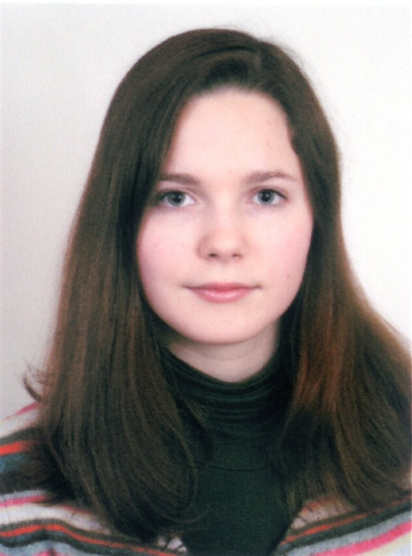

Непорожня Галина Олександрівна
учениця 11 класу
Дніпропетровського обласного медичного ліцею-інтернату «Дніпро»

ВПЛИВ УМОВ РОСТУ НА СЕЗОННИЙ ПРИРІСТ BUXUS SEMPERVIRENS

Науковий керівник: Крючкова Анжеліна Іларіонівна, молодший науковий співробітник
НДІ біології Дніпропетровського національного університету імені Олеся Гончара

Мета: вивчення впливу умов росту на сезонний приріст Buxus sempervirens.
Актуальність: визначення сили впливу промислового забруднення на живі рослинні організми, які можна використати для вирішення проблеми озеленення великих промислових міст степової зони України.
Завдання наукового дослідження: визначення морфометричних параметрів Buxus sempervirens, які пов’язані з процесами адаптації представників даного виду в умовах промислового міста.
Висновки. Показано, що на довжину сезонного приросту самшиту вічнозеленого у переважній кількості випадків впливала освітленість рослин, а не умови близькості до трас з пожвавленим рухом. Вплив транспортних викидів зменшував кількість листків на кожному зразку сезонного приросту самшиту вічнозеленого, що ростуть біля трас з пожвавленим рухом. Непрямо показано, що вплив транспортних викидів викликав зміни у біосинтезі цитокінінів (гормонів росту), що в залежності від загального стану рослин, підвищував або знижував кількість гілок другого порядку для сезонного приросту. Показано, що на відміну від ширини листкової пластинки, її довжина є більш сталим морфометричним параметром, що майже не залежить від нелетальних доз полютантів, що характерні для пожвавлених трас. Показано, що зміни морфометричних показників у переважній більшості випадків є не суттєвими, що свідчить про високу стійкість рослин самшиту вічнозеленого в умовах транспортного забруднення великих промислових міст степової зони України.



Падурець Тимофій Сергійович
учень 11 класу
Дніпропетровського обласного медичного ліцею-інтернату «Дніпро»

ДОСЛІДЖЕННЯ ВПЛИВУ ПРОЦЕСІВ ТЕРМОРЕГУЛЯЦІЇ НА ЗДІБНОСТІ ЛІЦЕЇСТІВ ДО НАВЧАННЯ

Науковий керівник: Полушкін Павло Микитович, к. мед. н., доцент Дніпропетровського національного університету імені Олеся Гончара

Мета роботи: дослідження впливу температури навколишнього середовища на фактори, що зумовлюють навчання. А саме: вплив на сприйняття і відтворення інформації, на короткострокову пам’ять та на увагу.
Об’єкт досліджень: явище зниження рівня розумових здібностей людини при коливанні температури відмінної від оптимальних значень.
Наукова новизна: поглиблення наукових знань про вплив температури на організм людини, зокрема на здатність до навчання та засвоєння матеріалу.
Завдання роботи: визначити ступінь впливу коливання температури на спроможність ліцеїстів до навчання. А також складення відповідних графіків залежності та детальне вивчення впливу на кожен фактор навчання.
У результаті проведеної роботи було виявлено та дослідження негативний вплив високої та низької температурі навколишнього середовища на розумові здібності. Що полягає у погіршенні концентрації уваги, зменшенні психологічної стійкості до роботи, та погіршення образної пам’яті – для високих температур, а покращення – для низьких.

Секція «Біологія людини»

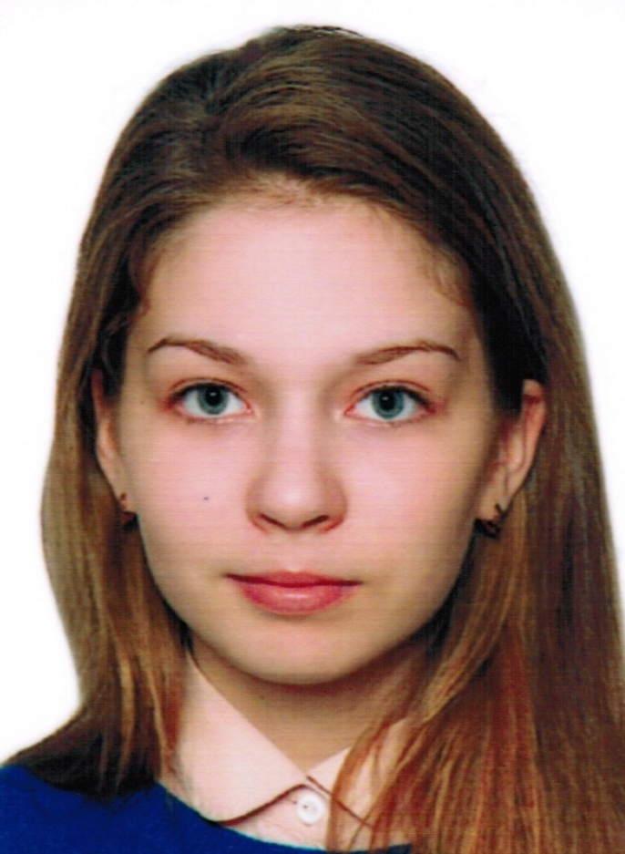

Болгова Катерина Олександрівна
учениця 11 класу
КЗО «Середня загальноосвітня школа № 1» Дніпропетровської міської ради

ФУНКЦІОНАЛЬНО-МОРФОЛОГІЧНИЙ СТАН ПІДШЛУНКОВОЇ ЗАЛОЗИ ПРИ ЗАСТОСУВАННІ РІЗНИХ МОДЕЛЕЙ ХРОНІЧНОГО ПАНКРЕАТИТУ
У ЩУРІВ

Науковий керівник: Хоменко Олена Миколаївна, к. б. н., доцент кафедри фізіології людини та тварин Дніпропетровського національного університету імені Олеся Гончара

Одним із актуальних питань сучасної фізіології та медицини є дослідження морфо-функціонального стану підшлункової залози на різних етапах моделювання хронічного панкреатиту (ХП).
Мета роботи: оцінити стан ПЗ при моделюванні ХП у щурів двома шляхами, а також дослідити механізми розвитку фіброзоутворення за різних моделей створення ХП.
Завдання: провести експериментальні дослідження щодо моделювання хронічного панкреатиту у щурів шляхом накладання лігатури та введенням блокатора оксиду азоту (NO); виявити особливості функціонування підшлункової залози (ПЗ) у щурів за даних умов проведення моделювання; дослідити морфологічні зміни ПЗ щурів у різні строки моделювання ХП.
Встановлено, що, незважаючи на обраний шлях моделювання ХП, відбувається підвищення α-амілази та трипсину у сиворотці крові тварин та фіброзоутворення, яке найяскравіше спостерігається при блокуванні.
NO-ергічної системи. При застосуванні для розвитку ХП тривалої оклюзії панкреатичної протоки у ПЗ з’являються ознаки запалення з лімфоцитарною інфільтрацією внутрішньо- та міжчасткових септ, осередки некрозу, ділятація проток і формування фіброзної тканини навколо магістральних та внутрішньочасткових проток. Тоді як дефіцит NO призводить до морфологічних змін, які характерні для дисциркуляторної гіпоксії, дистрофії, атрофії без деструкції ацинарної тканини.

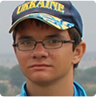

Оліфіров Борис Олексійович
учень 11 класу
КЗО «Середня загальноосвітня школа № 49» Дніпропетровської міської ради

ОСОБЛИВОСТІ ФОРМУВАННЯ І РОЗВИТКУ БІОПЛІВОК БАКТЕРІЙ
РОДУ МICROCOCCUS ПІД ВПЛИВОМ АНТИБІОТИКІВ Β-ЛАКТАМНОГО РЯДУ

Наукові керівники: Воробєй Єлизавета Станіславівна, асистент кафедри мікробіології, вірусології та біотехнології Дніпропетровського національного університету
імені Олеся Гончара; Пахарчук Надія Василівна, викладач біології та екології
КЗО «Середня загальноосвітня школа № 49» Дніпропетровської міської ради

На сьогоднішній день відомо, що понад 90 % усіх мікроорганізмів існують у вигляді складних мікробних спільнот – біоплівок, що складаються із самих клітин та позаклітинного матриксу. Знаходячись у складі цих комплексів бактеріальні клітини проявляють нові властивості, включаючи підвищену антибіотикорезистентність, загальну стійкість по відношенню до негативних зовнішніх факторів тощо.
Актуальність цієї роботи полягає в відсутності різноманітності джерел із відомостями про взаємодію біоплівок із окремими класами антибіотиків та окремими їх представниками.
Метою цієї роботи було дослідження закономірностей взаємодії і розвитку бактерій роду Мicrococcus в планктонній формі та у складі біоплівок із антибіотиками
β-лактамного ряду. В рамках дослідження було проведено дві серії експериментів із штамами бактерій роду Мicrococcus, за результатами яких підтверджені данні, щодо підвищеної резистентності мікроорганізмів в складі біоплівок та залежності чутливості біоплівок до антибактеріальних препаратів при різних термінах інкубації останньої.
Висновки:
- Спостерігається значне збільшення резистентності мікроорганізмів, в складі БП, відносно планктонних форм, до всіх обраних антибактеріаьних препаратів.
- Встановлена більша ефективність антибіотиків класу цефалоспоринів при їх взаємодії із біоплівками на ранніх етапах їх утворення. Виявлена особлива чутливість піддослідних штамів до цефтриаксону.
- Пеніцилін, який демонстрував низьку активність проти незрілої біоплівки, проявив високу активність відносно зрілої БП.
- Обрані штами демонстрували зменшену чутливість до ампіциліну на всіх етапах біоплівкоутвореня.
- Статистичний аналіз даних виявив, що отримані результати не є достовірними. Причиною цього можуть бути недостатній розмір вибірки чи нечутливість досліджуваних мікроорганізмів по відношенню до обраних антибіотиків. У подальшій науковій діяльності планується розширення спектру препаратів та їх концентрацій з метою виявлення достовірних результатів.


Островська Євгенія Вікторівна
учениці 11 класу
Дніпропетровського обласного медичного ліцею-інтернату «Дніпро»

ЕЛЕКТРОФІЗІОЛОГІЧНІ ДОСЛІДЖЕННЯ ПОТЕНЦІАЛУ ДОРСАЛЬНОЇ ПОВЕРХНІ СПИННОГО МОЗКУ НА РАННЬОМУ ЕТАПІ ПІСЛЯ ДЕНЕРВАЦІЇ ЗАДНЬОЇ КІНЦІВКИ ЩУРА

Науковий керівник: Родинський Олександр Георгійович, д. м. н., професор, завідувач кафедри фізіології ДЗ «Дніпропетровська медична академія МОЗ України»

Мета: визначити динаміку змін потенціалу дорсальної поверхні спинного мозку (ПДП СМ) на ранньому етапі (до 10 доби) після денервації задньої кінцівки щура.
Актуальність: на сьогоднішній день людина все частіше зазнає тяжких уражень нервової системи (НС), що призводять до необоротних наслідків та інвалідизації хворих. Вивчення механізмів змін збудливості нейронів СМ в постденерваційний період дає можливість розробити методи відновлення втраченої функції та стимуляції регенерації уражених нервових волокон.
Завдання: визначити електрофізіологічні характеристики ПДП СМ (поріг, хронаксія, амплітуда, тривалість) та динаміку їх змін на 1, 3, 5, 7 та 10-ту добу після денервації задньої кінцівки щура.
Висновок: отримані результати про зміни основних електрофізіологічних характеристик ПДП СМ за умов денервації задньої кінцівки дають змогу використовувати ці дані для розроблення методів відновлення та лікування уражених нервових волокон та для подальшого дослідження цих змін.

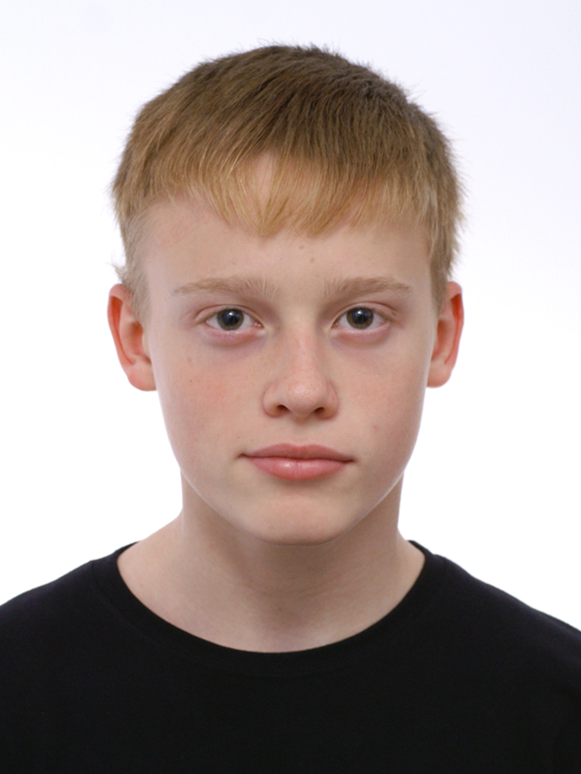

Фронін Дмитро Сергійович
учень 10 класу
Дніпропетровського обласного медичного ліцею-інтернату «Дніпро»

КОМПЛЕКСНА ХАРАКТЕРИСТИКА ЯКОСТІ ЖИТТЯ УЧНІВ ДНІПРОПЕТРОВСЬКОГО ОБЛАСНОГО МЕДИЧНОГО ЛІЦЕЮ-ІНТЕРНАТУ «ДНІПРО»

Науковий керівник: Журавель Наталія Вадимівна, к. мед. н., асистент кафедри медико-соціальної експертизи та реабілітації ДЗ «Дніпропетровська медична академія МОЗ України»

Актуальність роботи обумовлена необхідністю оцінки якості життя підлітків та виявлення необхідних напрямків впливу для підвищення фізичного, соціального і психологічного здоров’я нації.
Мета роботи: оцінити вплив соціального середовища на якість життя школярів старших класів Дніпропетровського обласного медичного ліцею-інтернату «Дніпро».
Завдання роботи: з’ясувати можливість проведення досліджень якості життя у здорових людей та здійснити опитування учнів старших класів ліцею; проаналізувати основні тенденції, пов’язані з показниками якості життя у учнів старших класів та запропонувати шляхи до підвищення показників якості життя.
Висновки: Проведене дослідження серед учнів старших класів ліцею показало вірогідні міжстатеві розбіжності за показниками фізичного та емоційного самопочуття з вищими показниками у групи юнаків, не показало вірогідних розбіжностей між юнаками та дівчатами у питаннях рольового та соціального функціювання. При варіаційному аналізі між класами вірогідні відмінності відсутні, але відмічена тенденція до планомірного зниження емоційного, фізичного та рольового функціювання від 9-го до
11-го класу, та зростання соціального показника від 10-го до 11-го класу, що може характеризувати великі фізичні та психічні навантаження одинадцятикласників та їх готовність до отримання професійної вищої освіти. Власна оцінка якості життя людини є певним індикатором його функціонування та важливим складником поняття здоров’я людини. Поняття якості життя підлітків є маловивченим питанням, але потребує подальших наукових досліджень, розробки рекомендацій щодо необхідності психологічного коригування у підлітковому віці з метою формування здорового суспільства України.

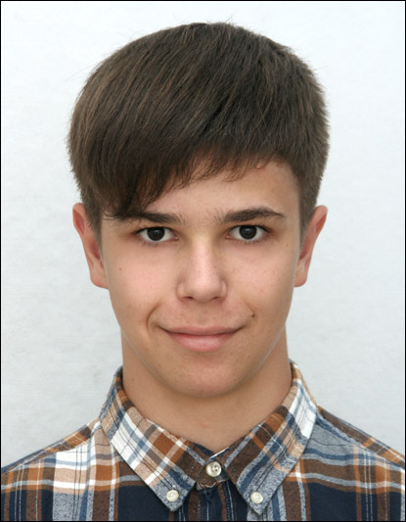

Четвертак Гліб Романович
учень 11 класу
Дніпропетровського обласного медичного ліцею-інтернату «Дніпро»

АНТАГОНІСТИЧНА АКТИВНІСТЬ АУТОСИМБІОНТІВ A. VIRIDANS,
B. SUBTILIS ТА ЇХ ПРОБІОТИЧНОЇ АСОЦІАЦІЇЇ ДО УМОВНО-ПАТОГЕННОЇ МІКРОФЛОРИ

Науковий керівник: Степанський Дмитро Олександрович, к. мед. н., доцент кафедри мікробіології, вірусології, імунології та епідеміології ДЗ «Дніпропетровська медична академія МОЗ України»

Мета: вивчити антагоністичні властивості біоассоціантів A. viridans та штаму
B. subtilis 3 по відношенню до ПМФ та УПМФ, виділених з ротоглотки та носа дітей, які були контактними з хворими на туберкульоз органів дихання (МБТ+).
Актуальність: на основі результатів наведених у роботі дослідів можливе продовження роботи з розробки препаратів на основі представників нормальної мікрофлори – біоасоціантів A. viridans і пробіотичного штаму B. subtilis 3, які володітимуть широким спектром антагоністичних властивостей до патогенних і умовно патогенних мікроорганізмів і, при цьому, не впливатимуть на облігатну мікрофлору людини. І це, безумовно, є вельми актуальним у наш час.
Завдання: дослідити антагоністичну активність аутосимбіонтів A.viridans, музейного штаму A.viridans № 167 і пробіотичного штаму B.subtilis 3, пробіотичної асоціації аутосимбіонтів A. viridans № 1 і B. subtilis 3 до різних представників УПМ. Порівняти результати й визначити, які з досліджуваних мікроорганізмів виявляють найбільш антагоністичні властивості до представників ПМ й УПМ.
Висновки: аутосимбіонти A.viridans, виділені від контактних дітей, більше пригнічують УПМ, виділену від контактних дітей. Аутосимбіонти A. viridans, виділені від здорових, більше пригнічують УПМ, виділену від здорових дітей. Музейний штам
A. viridans 167 виявляє найменшу пригнічувальну активність щодо обох видів УПМ. Спільна антагоністична активність A. viridans (к) № 1 і В. subtilis 3 до різних штамів тест-культур у 1,5-2 рази вище, ніж антагоністична активність A. viridans (к) № 1 і B. subtilis 3 окремо.

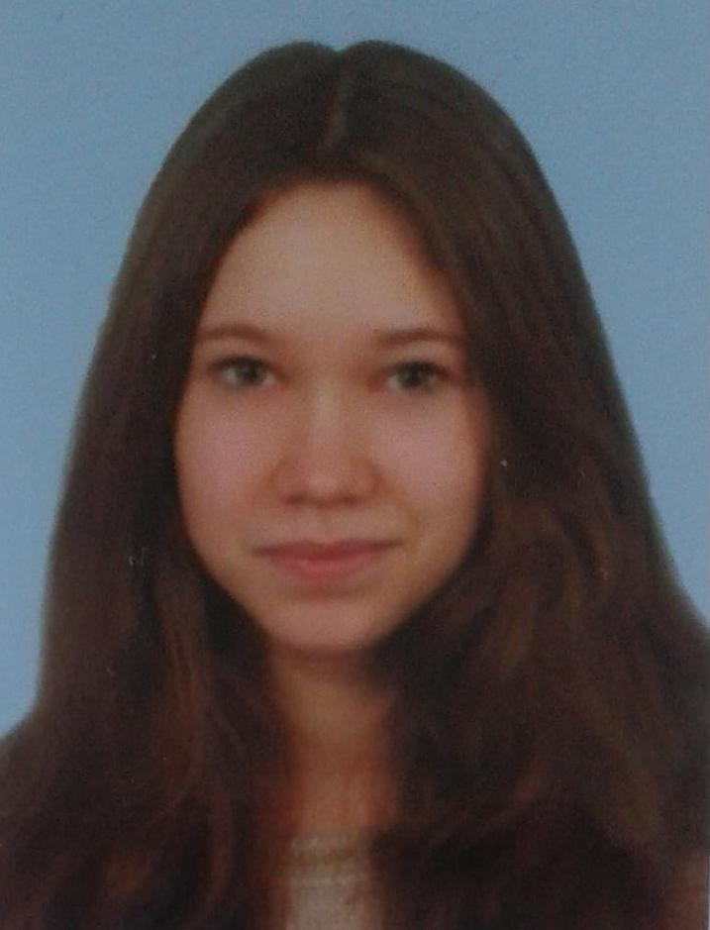

Шишацька Валерія Вадимівна
учениця 10 класу
КЗО «Середня загальноосвітня школа № 39 м. Дніпродзержинська»
Дніпродзержинської міської ради

ХАРАКТЕРИСТИКА ЦИТОСКЕЛЕТУ НЕРВОВИХ КЛІТИН ПРИ ПОРУШЕННІ ЦИРКАДНИХ РИТМІВ ТА КОРЕКЦІЯ ЗА ДОПОМОГОЮ АНТИОКСИДАНТІВ

Наукові керівники: Гречихіна Любов Євгеніївна, вчитель біології КЗО «Середня загальноосвітня школа № 39 м. Дніпродзержинська» Дніпродзержинської міської ради; Недзвецький Віктор Станіславови, д. б. н., професор кафедри біофізики та біохімії Дніпропетровського національного університету імені Олеся Гончара

Мета роботи: дослідити вплив порушення циркадного ритму на процеси навчання та пам’яті та на вміст та склад білків проміжних філаментів мозку щурів в експериментальній моделі постійного освітлення та корекції цього стану за допомогою антиоксидантів.
Методи дослідження: тест мориса, методи виділення білкових фракцій астроцитів, електрофорез у градієнтному поліакриламідному гелі у присутності додецилсульфату натрію, імуноблотинг, імуногістохімія, статистична обробка результатів.
Показано, що дія постійного освітлення на протязі 10 діб викликає різноспрямовані ефекти на метаболізм астрогліального маркеру гліального фібрилярного кислого білка (ГФКБ). У гіпокампі, мозочку та корі великих півкуль спостерігається збільшення рівня цього білка в порівнняні з контрольної групи, що свідчить про індукцію реактивного астроцитозу під дією постійного освітлення, яке викликає нестачу мелатоніну і порушує біоритми.
Підвищення вмісту маркеру астрогліозу ГФКБ та його деградованих продуктів може бути наслідком розвитку оксидативного стресу при фізичному стресі, викликаному постійним освітленням. Курсові ін’єкції вітаміну Е та мелатоніну в значній мірі попереджали підвищення вмісту ГФКБ і його деградованих поліпептидів. Той факт, що реактивний гліоз, на розвиток якого вказує підсилення експресії ГФКБ, запобігається введенням вітаміну Е та мелатоніну, свідчить про ефективність використання антиоксидантних препаратів при постійному освітленні.

Секція «Зоологія, ботаніка»

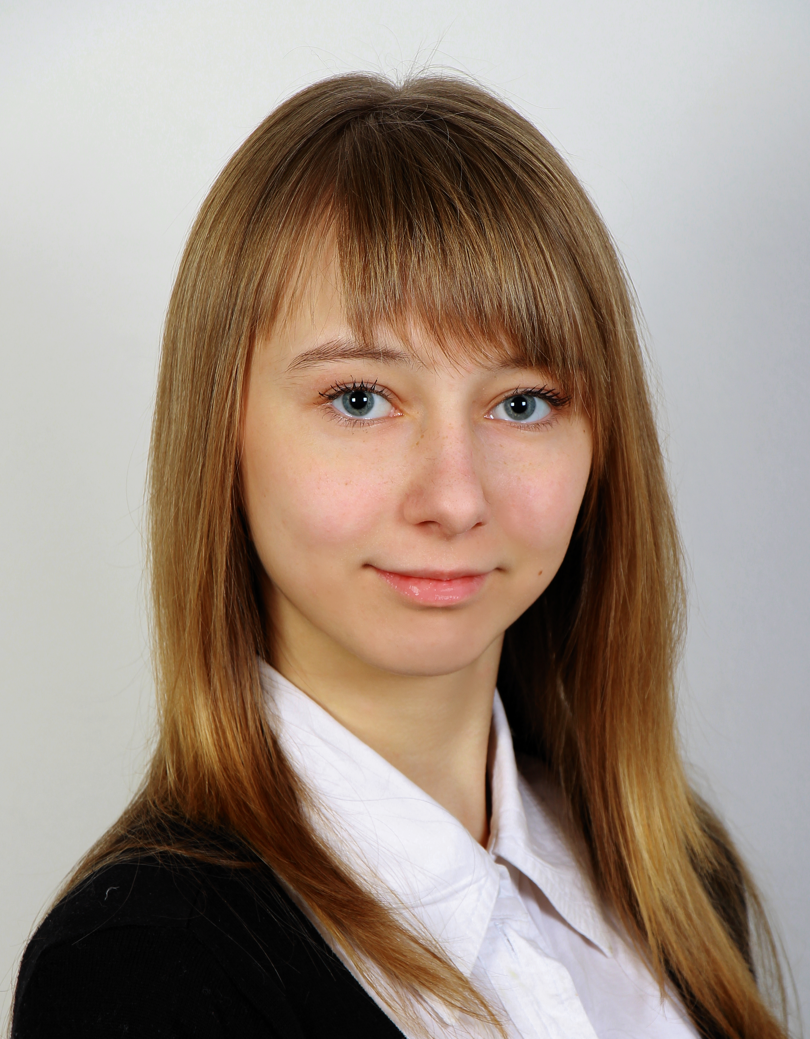

Никоненко Анастасія Ярославівна
учениця 10 класу
КЗО «навчально-виховний комплекс № 100 «загальноосвітній навчальний заклад
I-II ступенів – ліцей» Дніпропетровської міської ради

ПОВЕДІНКА ГРУПИ ПІВНІЧНИХ ОЛЕНІВ (RANGIFER TARANDUS)
В УМОВАХ НЕВОЛІ ТА ЇХ РЕАКЦІЯ НА ЗБАГАЧЕННЯ СЕРЕДОВИЩА

Наукові керівники: Агафонова Олена Володимирівна, начальник наукового відділу
СПбГУП «Ленінградський зоопарк»; Ніколаєв Тарас Геннадійович, старший викладач кафедри економічної кібернетики Дніпропетровського національного університету
імені Олеся Гончара; Мотурнак Євген Володимирович, завідувач комп’ютерної лабораторії КЗО «навчально-виховний комплекс № 100 «загальноосвітній навчальний заклад I-II ступенів – ліцей» Дніпропетровської міської ради

Спостереження за поведінкою тварин і оптимізація умов їх утримання – пріоритетний напрямок діяльності сучасних зоопарків.
Мета роботи: виявити особливості поведінки групи північних оленів в умовах неволі та простежити їх реакцію на збагачення середовища.
Об’єкт дослідження: група Rangifer tarandus L.
Предмет дослідження: поведінка R. tarandus в неволі та вплив на неї різних способів збагачення.
Завдання роботи: вивчити бюджети денної активності північних оленів в умовах зоопарку в осінній період; порівняти поведінку тварин різних вікових груп; виявити особливості використання північними оленями території вольєрів; вивчити характер взаємовідносин в групі північних оленів; простежити реакцію оленів на різні способи збагачення середовища.
Наукова новизна: вперше проведено оцінювання різних видів збагачення середовища північних оленів.
Поведінка тварин різних вікових груп не надто відрізняється. У всіх оленів переважає трофічна поведінка та відпочинок. У різних особин помічені виражені уподобання до знаходження у зонах, віддалених від зовнішніх огорож. Серед взаємодій в групі оленів переважають агресивні контакти, виражені погрозами. В групі оленів виявлена чітка ієрархія особин. Дослідженнями з’ясовано, що збагачення середовища позитивно впливає на різноманіття видів поведінки. Найуспішніший експеримент зі збагачення – підвішені сосни.

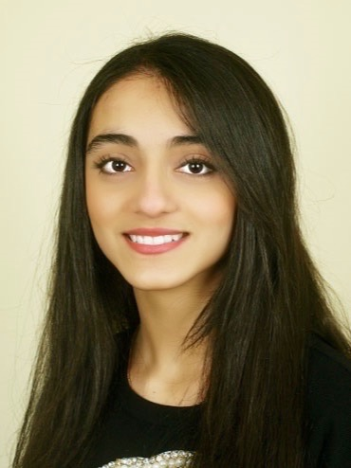

Анверлі Айтен Етібар кизи
учениці 11 класу
Дніпропетровського обласного медичного ліцею-інтернату «Дніпро»

ЗАЛЕЖНІСТЬ АЛЕЛОПАТИЧНОЇ АКТИВНОСТІ ЕКСТРАКТІВ З ҐРУНТІВ І З КОПРОЛІТІВ ВІД ЇХ КОНЦЕНТРАЦІЇ

Науковий керівник: Крючкова Анжеліна Іларіонівна, молодший науковий співробітник
НДІ біології Дніпропетровського національного університету імені Олеся Гончара

Актуальність роботи обумовлена важливістю процесів біотрансформації ґрунтів, пов’язаних з життєдіяльністю ґрунтової біоти, для покращання їх екологічного статуту.
Мета: дослідження алелопатичної активності водних екстрактів з ґрунтів та з копролітів, узятих в санітарній зоні трубного заводу промислової групи «Євраз», в залежності від їх концентрації.
Завдання: відбір та підготовка для досліджень польового матеріалу; підготовка насіння для проведення лабораторного досліду (калібрування та розфасовка по 100 шт.); одержання водних екстрактів різної концентрації з ґрунту та з копролітів; визначення алелопатичної активності отриманих екстрактів; математична обробка результатів досліджень.
Висновки: алелопатична активність екстрактів з ґрунту і копролітів, узятих у санітарній зоні трубного заводу, суттєво зменшується при зниженні концентрації екстрактів; алелопатична активність екстракту з ґрунту, узятого у санітарній зоні трубного заводу, вища ніж алелопатична активність екстрактів з копролітів такої ж концентрації; низькі концентрації екстрактів з копролітів мають стимулюючу дію на процеси проростання насіння редису; показано, що трофо-метаболічна діяльність представників родини Lumbricidae має позитивний екологічний вплив на біологічну якість ґрунтів навіть в умовах жорсткого техногенного пресингу.

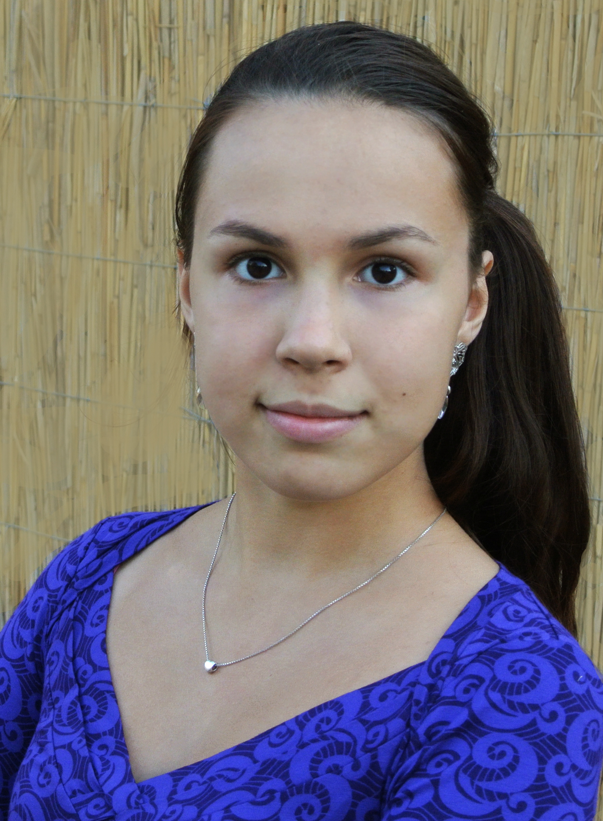

Богдашевська Марія Ігорівна
учениця 11 класу
КЗО «Навчально-виховний комплекс № 57 «Загальноосвітній навчальний заклад
І ступеня – гімназія» Дніпропетровської міської ради

ВПЛИВ НАНОЧАСТИНОК СРІБЛА НА ФІЗІОЛОГО-БІОХІМІЧНІ ПРОЦЕСИ У ЗЛАКОВИХ КУЛЬТУР НА РАННЬОМУ ЕТАПІ ОНТОГЕНЕЗУ

Науковий керівник: Хромих Ніна Олександрівна, к. б. н., старший науковий співробітник НДІ біології Дніпропетровського національного університету імені Олеся Гончара

У сучасному рослинництві набувають поширення нанотехнології, що обумовлено їх унікальними властивостями: здатністю покращити стійкість рослин до хвороб, зробити ефективнішим живлення та посилити ріст і продуктивність рослин, забезпечити антибактеріальний, фунгіцидний та антивірусний ефекти. Однак теоретичні положення нанобіології залишаються недостатньо розробленими, тому актуальними є дослідження, спрямовані на виявлення закономірностей відповіді рослин на вплив наноматеріалів як нових чинників середовища.
Мета роботи полягала у з’ясуванні фізіолого-біохімічних механізмів дії наночастинок срібла на культурні рослини та виявленні потенційно можливих негативних наслідків впливу нанопрепарату.
Дослідження проведено на 10-добових проростках кукурудзи (Zea mays L.) гібриду Оржиця, озимої пшениці (Triticum aestivum L.) сорту Зіра та ярого ячменю
(Hordeum vulgare L.) сорту Дніпровський 257 за впливу водних розчинів наносрібла у концентраціях 0,1 мг/л та 0,01 мг/л.
Виявлено видові відмінності змін показників росту, розвитку, вмісту білка, відновленого глутатіону та пероксидазної активності у проростків злакових культур. Установлено залежність рівня змін метаболічних процесів у коренях і пагонах проростків від концентрації розчинів наночастинок срібла. Показано варіювання антиоксидантних властивостей проростків за впливу наносрібла. Рекомендовано оптимальні концентрації розчинів наносрібла для передпосівної обробки насіння різних злакових культур. Отримані результати доводять, що взаємодія рослинних організмів із наноматеріалами має різноспрямований характер, ефекти дії можуть бути як позитивними, так і негативними.

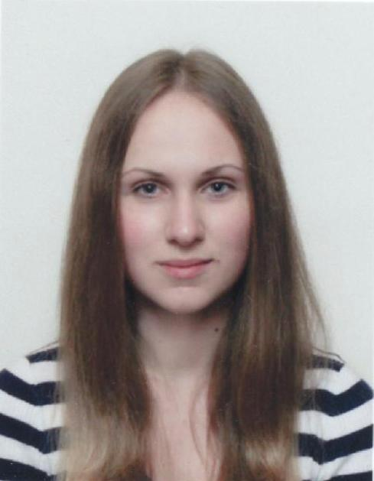

Деміх Елеонора Андріївна
учениця 11 класу
КЗ «Середня загальноосвітня школа № 20 імені О. І. Стовби
м. Дніпродзержинська» Дніпродзержинської міської ради

МОРФОМЕТРИЧНІ ДОСЛІДЖЕННЯ ЕНДЕМІКА CENTAUREA KONKAE KLOKOV. ОБСТЕЖЕННЯ ЙОГО МІСЦЯ ЗРОСТАННЯ В ОКОЛИЦЯХ
СМТ КУРИЛІВКА

Науковий керівник: Горєлова Тетяна Володимирівна, заступник директора з навчально-методичної роботи КЗ «Дитячий екологічний центр м. Дніпродзержинська»

Рідкісний, зникаючий ендемік нижньодніпровських піщаних терас Centaurea konkae Klokov росте тільки у двох місцях планети: в Дніпропетровській та Запорізькій областях. В Дніпропетровській області популяція знаходиться поруч з м. Дніпродзержинськ, в околицях смт Курилівка. Інформація по волошці Конки досить обмежена, дані про обстеження Курилівської популяції не знайдені.
Основною метою нашої роботи було з’ясування деяких морфологічних характеристик представників популяції волошки Конки та обстеження її місця зростання в Дніпропетровській області. Застосовувалися детально-маршрутний, напівстаціонарний та камеральний методи. В результаті роботи було обстежено угрупування Centaurea konkae Klokov в околицях смт Курилівка Петриківського району, проведені заміри висоти рослин, розмірів суцвіть, плодів, листків; визначена максимальна кількість суцвіть; складений морфологічні опис, який загалом підтвердив дані з літературних джерел, крім висоти рослини. Середня висота рослини за нашими даними становить 70 см. Були проведені визначення видового складу навколишнього фітоценозу та кількісний аналіз ценопопуляції. Щільність обстеженої групи визначена як 0,27 особин на 1 кв. м. Загальна чисельність популяції оцінена близько 1000 екземплярів.
Створена база унікальних фотографій Centaurea konkae Klokov з Курилівської популяції. Перші з цих фото були першими і в світовій інтернет-мережі.

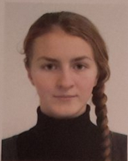

Іванова Анастасія Станіславівна
учениця 11 класу
КЗО «Навчально-виховний комплекс № 12» «загальноосвітній навчальний заклад
I ступеня – гімназія» Дніпропетровської міської ради

ГЕРБІЦИДНА РЕЗИСТЕНТНІСТЬ БУР’ЯНІВ ТА СПОСОБИ ЇЇ ПОДОЛАННЯ

Науковий керівник: Хромих Ніна Олександрівна, к. б. н., старший науковий співробітник НДІ біології Дніпропетровського національного університету імені Олеся Гончара

Роботу присвячено виявленню найбільш ефективних способів використання гербіцидного захисту посівів культурних рослин від бур’янів на прикладі амброзії полинолистої (Ambrosia artemisifolia L.) в погодно-кліматичних умовах степового Придніпров’я.
Метою роботи було виявлення гербіцидів та їх комбінацій, що мали найбільш виражений фітотоксичний ефект проти амброзії полинолистої, та реакції захисних механізмів бур’яну на їх вплив.
Для досягнення поставленої мети було виконано такі завдання:
- проведено облік чисельності ювенільних (2-3 пари справжніх листків) рослин амброзії полинолистої у посівах кукурудзи, оброблених гербіцидами різних класів;
- визначено активність глутатіону-S-трансферази у листках контрольних і оброблених гербіцидами рослин амброзії полинолистої;
- здійснено облік чисельності дорослих рослин амброзії полинолистої, які пережили гербіцидну обробку;
- виявлено групи гербіцидів з різними рівнями ефективності впливу на амброзію полинолисту.
Польові експерименти і облік чисельності рослин амброзії полинолистої проведені на дослідних ділянках площею 10 м² у триразовому повторенні.
Активність глутатіону-S-трансферази у листках рослин амброзії визначали фотометричним методом.
Отримані результати:
- виявлено 3 гербіциди і комбінації гербіцидів, які мали найвищий фітотоксичний ефект проти амброзії полинолистої (повне знищення бур’яну);
- зроблено рекомендації щодо необхідності щорічної ротації гербіцидів на ділянках та використання комбінацій гербіцидів з різними механізмами дії.

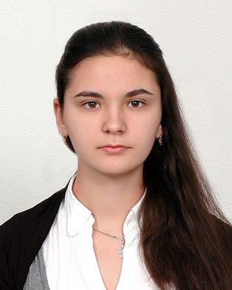

Курінна Вєроніка Олегівна
учениця 11 класу
КЗО «Криворізький обласний ліцей-інтернат для сільської молоді»
Дніпропетровської області

Наукові керівники: Квітка Ольга Володимирівна, керівник гуртка «Фотоекологи»
КПНЗ «Станція юних натуралістів» Жовтневого району м. Кривого Рогу; Яковенко
Зоя Михайлівна, вчитель біології КЗО «Криворізький обласний ліцей-інтернат для сільської молоді» Дніпропетровської області, вчитель-методист, вчитель вищої категорії

Об’єкт дослідження: балка Крива, природне ядро Широківського району, ліва притока балки Кобильна, протяжністю 5 км, розвинена в осадових породах, є типовим елементом рельєфу Широківського району, представляє собою подову низовину. За формою скринеподібна у всіх своїх частинах, за будовою – проста.
Предмет дослідження: збереженість фіторізноманіття.
Практичне значення. Сподіваємося, що наша робота буде внеском у прискорення створення регіональної екомережі Дніпропетровської області, тому що балки Широківського району, окрім Кобильної, мало вивчені.
Мета роботи: охарактеризувати збереженість рослинних угруповань балки Крива – природної території Широківського району.
Наукова новизна: уперше здійснено дослідження природного комплексу – балки Крива, яка зберігає чималу кількість типових та раритетних видів рослин.
На пробних ділянках нами визначено 17 раритетних видів, які занесені у Червону книгу Дніпропетровщини, з них ковила Лессінга – у Червону книгу України, більшість декоративні, лікарські, 5 видів ендеміків.
За нашими спостереженнями у фауністичному комплексі балки вагому частку мають представники класу Птахи.



Потапенко Роман Ігорович
учень 11 класу
Криворізької загальноосвітньої школи І-ІІІ ступенів № 126 Криворізької міської ради Дніпропетровської області

ПОЛІМОРФІЗМ СИЗОГО ГОЛУБА (COLUMBA LIVIA L.) В УМОВАХ М. КРИВОГО РОГУ

Наукові керівники: Кулішова Алла Анатоліївна, вчитель біології Криворізької загальноосвітньої школи І-ІІІ ступенів № 126 Криворізької міської ради Дніпропетровської області, керівник гуртка «Юний науковець. Еколог-дослідник»
КПНЗ «МАНУМ» ДОР», вчитель-методист, вчитель вищої категорії; Коцюруба
Валерій Віталійович, викладач кафедри зоології, фізіології та валеології Криворізького педагогічного інституту ДВНЗ «Криворізький національний університет»

Мета: виявлення територіальних відмінностей у забарвленні оперення сизих голубів і їх чисельного розподілу, як адаптацію до життя в умовах міста.
Об’єкт: сизий голуб (Columba Livia L.).
Предмет: територіальні відмінності у забарвленні сизих голубів і їх чисельність у місті Кривий Ріг.
Гіпотеза: характер забарвлення оперення сизого голуба є одним із адаптаційних показників, що вказує на шляхи заселення міста та прояв синантропізації виду.
Задачі:
1. Провести польові спостереження за чисельністю сизого голуба у зграях на стаціонарних ділянках.
2. Проаналізувати характер забарвлення оперення облікованих особин.
3. Виявити територіальні та групові відмінності у забарвленні сизого голуба в умовах міста Кривий Ріг, як один із проявів синантропізації виду і можливий шлях проникнення та заселення міста.
Структура: робота складається зі вступу, 3 розділів та підрозділів, висновків, списків використаних джерел.
Апробація: публікації тез у збірниках XII міжнародної науково-практичної конференції студентів та молодих вчених «Шевченківська весна 2014» (м. Київ),
III міської науково-практичної конференції учнівської молоді «Моніторинг біорізноманіття урбанізованих та природних екосистем»; Всеукраїнський біологічний форум учнівської та студентської молоді «Дотик Природи 2014».
Нагороди проекту: Всеукраїнська Інтернет-олімпіада «Крок до знань 2014»,
II етап Всеукраїнського конкурсу-захисту науково-дослідницьких робіт учнів-членів МАН, ІІ місце на Всеукраїнському біологічному форумі учнівської та студентської молоді «Дотик Природи 2014».
У сучасних містах склалися умови для сприятливого життя багатьох синантропних видів птахів України. Це сприяє підвищенню чисельності популяцій синантропних видів: сизого голуба, садової горлиці, чорних серпокрильців. Голуби в містах ведуть осілий спосіб життя, впливаючи на санітарний стан міста, як переносники різних інфекцій; псують архітектурні комплекси, житлові та промислові будівлі. Знання їх біології є важливою передумовою раціонального використання територій міста, зменшення впливу та поширення епізоотій, інвазій.
Особливості характеру трофіки сизого голуба, його поведінки, забарвлення оперення та проживання поряд з людиною, змінили загальновідомі уявлення про нього.
В умовах міста зустрічаються різні типи забарвлення сизих голубів (фенотипові раси): «світла» (рівнинна), «темна» (гірська, або епілітна), «гетерозисна», «дика». На прикладі зміни забарвлення голубів ми прослідкували ступінь змін поліморфних характеристик виду. Характер розподілу основних типів забарвлення оперення надає можливість провести оцінку шляхів засвоєння сизим голубом міських поселень.
За мету наших досліджень ми ставили виявлення основних поліморф на прикладі забарвлення сизого голуба в умовах міста, як показника зміни типових епілітних характеристик виду. Нами висловлена гіпотеза: в умовах міста Кривий Ріг найбільш представлені морфотипи забарвлення сизих голубів «темний» (гірська, або епілітна) і «дикий».
Матеріал зібраний протягом польового весняно-літнього періоду 2014 року на території міста Кривий Ріг на 6 стаціонарах: «Саксаганський», «Жовтневий», «Центрально-міський», «Південний», «Дзержинський» та «Довгинцевський».
Проведено 76 маршрутних відносних обліків (Наумов, 1963) та 34 спостережень. Загальна протяжність маршрутних стрічок склала понад 69 км. Також проведено
18 абсолютних обліків на пробних ділянках (Palmgrem, 1930) на площі понад 23 га. Обліковано 1053 особини сизого голуба. Обліки проводились в жилих кварталах, на вулицях, скверах, парках, ставків, проммайданчиках. Місця зустрічі сизих голубів нанесені на карти-схеми, групи особин були сфотографовані цифровою камерою. Аналізувались показники чисельності у зграях та характер забарвлення оперення.
Висновки:
- По чисельності сизий голуб у місті Кривої Ріг переважає над іншими голубиними птахами. Високої чисельності досягає в житлових кварталах багатоповерхової забудови та вулицях. Перевагу надає висотним будинкам новобудов з наявністю технічного поверху й обов’язково, з відсутністю зімкнутої деревної рослинності.
- Чисельність у новобудовах становить від 4,8 до 37,9 особин на 1 км обліковій лінії. Аналогічний показник у старих житлових кварталах із зімкнутою деревною рослинністю становить не вище 3,8 особин на 1 км обліку. У гніздовий період висока чисельність сизого голуба на проммайданчиках, де чисельність складає до
35,6 особин на 1 км обліку, при масових скупченнях вона буває значно вище.
- Сизий голуб утворює скупчення до декількох десятків особин, можливі зустрічі поодиноких особин. Масових скупчень, таких, які спостерігаються в містах Західної Європи ми не спостерігали. Найбільша їхня концентрація відмічена в житлових кварталах багатоповерхової забудови (новобудови та 30-40 річні квартали).
- Сизий голуб в умовах м. Кривого Рогу є осілим птахом і здійснює тільки локальні кочові переміщення. Досліджуваний вид дуже пластичний і виживає в тяжких умовах завдяки підгодівлі антропічними кормами й використанні укриттів під шифером будинків, на горищах, порожнинах стін споруд на гірничо-збагачувальних комбінатах та інших промислових об’єктах.
- По характеру розселення та чисельності окремих 37 поліморф, наближуючись до центра міста, найбільш розповсюдженим видозміненим варіантом забарвлення оперення є поліморфа «Дичок», що присутня майже у кожній поміченій та сфотографованій нами зграй голубів. Це вказує на пристосування сизого голуба до міських умов життя, де забарвлення його пір’я дозволяє бути більш непомітним на дорогах, будівлях та пам’ятках, що може в деякій мірі перешкоджати його повному обліку. У парках та скверах переважаючою поліморфою є «темна», біля промислових майданчиків – «гетерозисна, або рівнинна», як і для переважаючої кількості насипів та кар’єрів, що прилягають до промислових майданчиків. Це повністю відповідає біології сизого голуба, як епілітного виду. Присутність «світлих» гранично мала й майже виключається в значній частині скупчень. Це вказує на виключно міську популяцію голубів, що відзначали в своїх роботах ряд авторів для кількох південних міст Східної Європи.

Секція «Медицина»



Колбасін Павло Олександрович
учень 11 класу
Криворізького гуманітарно-технічного ліцею ІІ-ІІІ ступенів № 129
Криворізької міської ради Дніпропетровської області

ВИКОРИСТАННЯ КОМПЮТЕРНИХ ТЕХНОЛОГІЙ ДЛЯ РОЗРАХУНКУ ОСНОВНИХ КОМПОНЕНТІВ ЇЖІ ДЛЯ ХВОРИХ НА ФЕНІЛКЕТОНУРІЮ

Наукові керівники: Веропотвелян Микола Петрович, к. мед. н., головний лікар
ОКЗ «МЦМГ і ПД» м. Кривий Ріг; Семенко Надія Іванівна, вчитель-методист Криворізького гуманітарно-технічного ліцею ІІ-ІІІ ступенів № 129 Криворізької міської ради Дніпропетровської області; Нетребко Тамара Андріївна, лікар-генетик ОКЗ «МЦМГ і ПД» м. Кривий Ріг

Метою роботи є вивчення особливостей захворювання фенілкетонурія, та створення комп’ютерної програми для полегшення роботи лікаря-генетика.
В роботі охарактеризовано генетичне захворювання фенілкетонурія, проаналізовано методи виявлення та лікування фенілкетонурії, окреслені фактори які можуть викликати захворювання, визначено безпечний рівень фенілаланіну в крові та основні причини його підвищення, висвітлено важливу роль біологічно активних речовин у дієті хворих на ФКУ.
Дієтичне (лікувальне) харчування з обмеженням фенілаланіну і підвищеним вмістом тирозину залишається в усьому світі єдиним загальновизнаним ефективним методом терапії класичної фенілкетонурії, який дозволяє попередити важкі враження центральної нервової системи.
На основі досвіду роботи Криворізького генетичного центру та сучасних комп’ютерних технологій створено програму, яка розраховує дієту для хворих на фенілкетонурію. Запропонована програма допомагає практикуючим генетикам, дорослим пацієнтам та батькам хворих дітей швидко і правильно скласти дієтотерапію для профілактики та лікування фенілкетонурії.

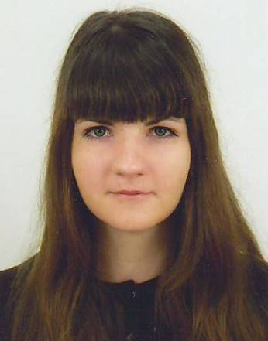

Ребко Олександра Вікторівна
учениця 11 класу
Криворізького природничо-наукового ліцею Криворізької міської ради
Дніпропетровської області

РИЗИКИ РОЗВИТКУ ПРОФЕСІЙНОЇ ПИЛОВОЇ ПАТОЛОГІЇ ЛЕГЕНЬ У ПРАЦІВНИКІВ СУЧАСНОГО КОНВЕРТОРНОГО ВИРОБНИЦТВА

Науковий керівник: Павленко Олександр Іванович, завідувач лабораторії промислових аерозолів, науковий співробітник Українського науково-дослідного інституту промислової медицини

Метою роботи є гігієнічна оцінка умов праці та розробка профілактичних заходів, спрямованих на зниження ризику розвитку професійної пилової патології легень а також поліпшення стану здоров’я працівників сучасного конвертерного виробництва.
Актуальність роботи: перспективи розвитку держави значною мірою залежать від здоров’я працюючих. У структурі професійної захворюваності захворювання бронхолегеневої системи посідають перше місце, як причина тимчасової втрати непрацездатності, друге місце за величиною компенсаторних виплат, третє місце, як причина інвалідності, четверте місце, як причина смертності. За даними Держкомстату станом на 31 грудня 2013 року, кількість працівників, які працюють в умовах, що не відповідають санітарно-гігієнічним нормам становила 1,3 млн. осіб, з них у металургійному виробництві та виробництві готових металевих виробів – 179,1 тис. осіб. Тому існує гостра необхідність у розробці комплексної системи профілактики професійних захворювань.
Для досягнення зазначеної мети були поставлені наступні задачі:
- Дати гігієнічну оцінку умов праці та характеру трудової діяльності працівників основних професій сучасного конвертерного виробництва.
- Вивчити рівень та структуру захворюваності з тимчасовою втратою працездатності від хвороб органів дихання серед працівників основних професій сучасного конвертерного виробництва.
3. Визначити та оцінити професійний ризик виникнення професійної пилової патології легень у працівників основних професій сучасного конвертерного виробництва.
4. Обґрунтувати систему керування ризиками розвитку професійної пилової патології легень у працівників основних професій сучасного конвертерного виробництва.
Висновки.
- Професійний ризик розвитку патології легень у працівників основних професій сучасного конвертерного виробництва обумовлений комплексним впливом шкідливих виробничих факторів, які відповідають 3 або 4 ступеню 3 класу шкідливості, основним етіологічним фактором з яких є пил переважно фіброгенної дії, що досягає 58,70 мг/м³ та відноситься до 3 класу 4 ступеню шкідливості.
- Рівень ЗТВП у працівників конвертерного виробництва становить 136,89±4,07 випадків (p<0,05) та 1535,18±39,93 днів непрацездатності (p<0,05), середня тривалість одного випадку складає 11,22±0,15 днів. Встановлено, що у структурі ЗТВП перше місце займають хвороби дихальної системи (49,96 %) − 78,72±3,95 випадків (p<0,05) та 635,99±36,26 днів непрацездатності (p<0,05), що є достовірно вищим, ніж у працівників контрольної групи.
- Найвищі рівні ризику розвитку професійної пилової патології легень серед працівників основних професій сучасного конвертерного виробництва мають місце у сталевара конвертера та підручного сталевара конвертера: AR 0,17, RR 3,09 при СІ 95 % 1,44 – 6,59, EF становить 67,64 %, OR становить 3,51 при СІ 95 % 1,41 – 8,89, що відповідає високому ступеню професійно-обумовленої захворюваності та свідчить про дуже високу залежність захворюваності від умов праці.
4. За результатами проведених досліджень запропонована нова система оцінки та керування професійними ризиками, яка базується на показниках умов праці (запиленості повітря робочої зони, мікроклімату, важкості праці) і враховує технологічні особливості професії.

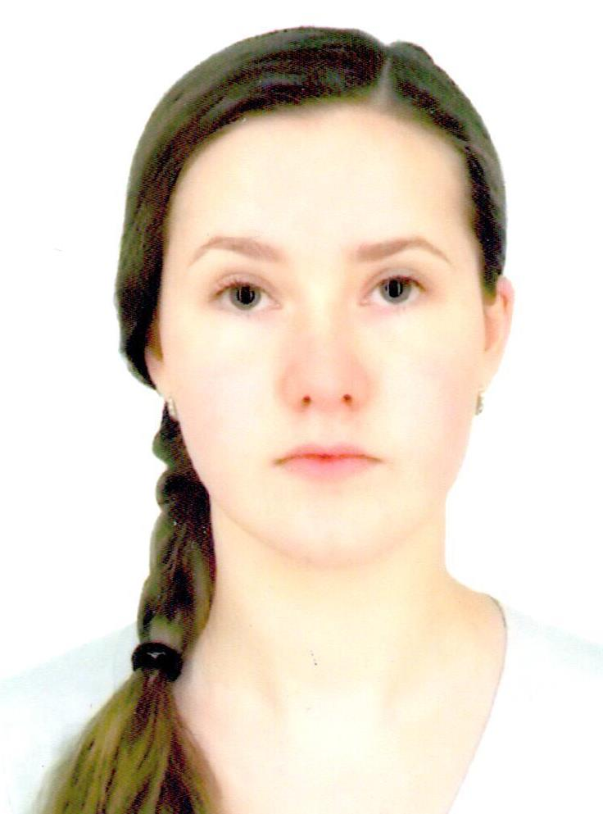

Залізняк Анастасія Віталіївна
учениця 11 класу
Дніпропетровського обласного медичного ліцею-інтернату «Дніпро»

ВИЗНАЧЕННЯ СТУПЕНЯ ПОРУШЕНЬ ФУНКЦІЙ У ДОНОШЕНИХ НОВОНАРОДЖЕНИХ З ГІПОКСИЧНО-ІШЕМІЧНОЮ ЕНЦЕФАЛОПАТІЄЮ ТА ПРОГНОЗУВАННЯ ЗАХВОРЮВАННЯ

Науковий керівник: Барсук Олександр Михайлович, к. мед. н., доцент кафедри дитячої хірургії ДЗ «Дніпропетровська медична академія МОЗ України»

Мета: покращити якість лікування доношених новонароджених з гіпоксично- ішемічною енцефалопатією шляхом вибору оптимального варіанту штучної вентиляції легенів.
Актуальність: на сьогодні в Україні гіпоксично-ішемічні ураження центральної нервової системи (ЦНС) є одними з найчастіших патологічних станів періоду новонародженості. В Дніпропетровській області 2012-2013р. частота ГІС 12 – 13 на
1000 народжених живими.
Завдання: оцінити ступінь порушень вітальних функцій у доношених новонароджених за допомогою шкал Загпаї і модифікованої шкали ком Глазго для немовлят при госпіталізації; дослідити динаміку неврологічного стану та стан мозкового кровотоку на тлі проведення респіраторної апаратної підтримки; з ‘ясувати вплив важких дихальних розладів на ступінь тяжкості та перебіг гіпоксично-ішемічної енцефалопатії.
Висновки: під час дослідження було виявлено, що перебіг гострого періоду ГІЕ у хворих з Загпаї II та III ступеня характеризувався пригніченням свідомості, зниженням мозкової гіерфузії та наявністю дихальних розладів різного ступеня вираженості, внаслідок чого всі діти потребували проведення апаратної вентиляційної підтримки. Хворі з оцінкою за Загпаї II (63,2 %) мали переважно низьку оцінку за ОШКГ
(8,03±0,29 балів; р<0,01) із зниженням мозкового кровотоку на 16 % та помірні дихальні розлади. Серед дітей з оцінкою за Загпаї III (64,9 %) (р=0,004) переважали хворі з пригніченням свідомості до рівню коми II ступеня (ОШКГ 7,27±0,25 балів; р<0,05), зниженням церебральної перфузії на 20 % за рахунок вазоплегії та розвитком тяжких дихальних розладів.
Модифікована шкала ком Глазго для новонароджених є достовірним критерієм тяжкості ураження головного мозку, ступеня порушення мозкового кровотоку та критерієм переводу їх на ШВЛ. Визначено, що ОШКГ корелює з показниками мозкового кровотоку: при відновленні ступеня свідомості впродовж 5 днів у дітей з помірними дихальними розладами та 7 днів у доношених новонароджених з тяжкими порушеннями дихання водночас стабілізуються і показники кровотоку в передній мозковій артерії
(гі=0,66, р<0,001; г2=0,84, р<0,001).

Секція «Валеологія»

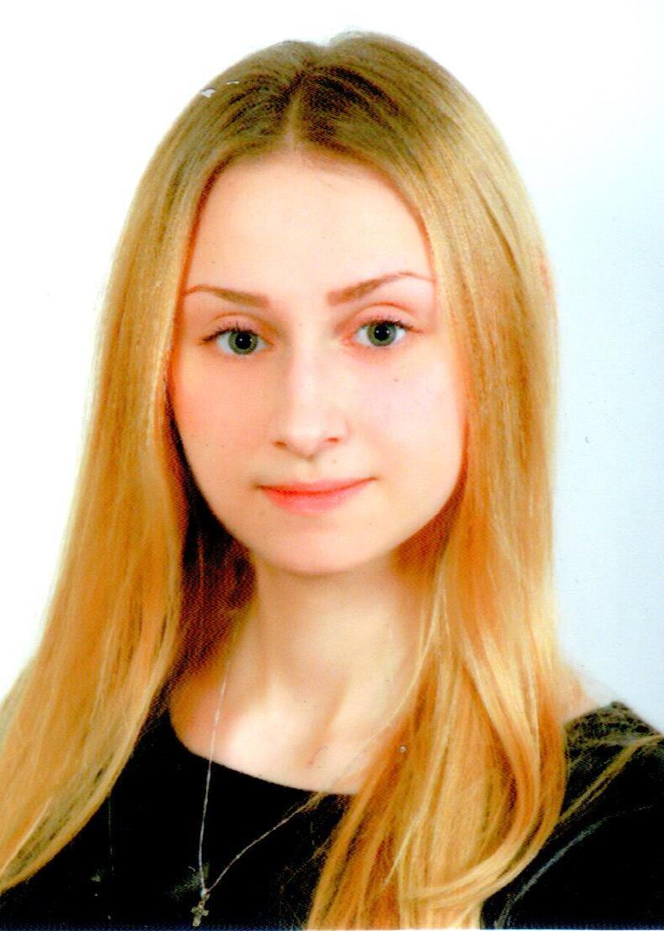

Корепанова Юлія Олегівна
учениця 11 класу
Дніпропетровського обласного медичного ліцею-інтернату «Дніпро»

ОБҐРУНТУВАННЯ ДИФЕРЕНЦІЙОВАНОЇ ПОБУДОВИ ЗАНЯТЬ З ФІЗИЧНОГО ВИХОВАННЯ З УРАХУВАННЯМ РІВНЯ ФІЗИЧНОГО ЗДОРОВ’Я ШКОЛЯРА

Науковий керівник: Неханевич Олег Борисович, к. мед. н., доцент, завідувач кафедри фізичної реабілітації, спортивної медицини та валеології ДЗ «Дніпропетровська медична академія МОЗ України»

Актуальність дослідження: в останні десятиліття розвиток технологій покращує рівень життя, значно погіршуючи рівень здоров’я. Діти, як найбільш вразливий прошарок суспільства, суттєво зазнають цих змін. Фізичне виховання учнів повинно, крім навчального, мати ще оздоровче завдання, але через систематичну помилку у визначенні рівня здоров’я та призначенні неадекватних фізичних навантажень замість оздоровлення трапляються випадки смерті на уроках фізичного виховання.
Фізичне виховання буде мати оздоровчий характер, коли навантаження будуть призначені, опираючись на рівень індивідуального здоров’я. Оскільки здоров’я – стан динамічний, то програма фізичного виховання, побудована на щорічному медичному огляді, є недоцільною, бо не виявляє фізичний стан учня в даний момент. В свою чергу, диференціація фізичних навантажень з урахуванням адаптаційного потенціалу дає змогу визначити рівень здоров’я учня саме на даний момент і призначити навантаження, які будуть підвищувати його адаптаційні можливості, а отже, і рівень індивідуального здоров’я.
Мета дослідження: удосконалення програми фізичного виховання учнів середніх освітніх закладів з урахуванням рівня адаптаційних можливостей (індивідуального здоров’я) з метою профілактики випадків гострого фізичного перенапруження.
Висновки. Порівняли дві програми фізичного виховання учнів середніх навчальних закладів та експериментально підтвердили, що програма з урахуванням адаптаційного потенціалу дає змогу покращити його майже на 12 %. Ця програма допомагає учням підвищити рівень індивідуального здоров’я та зберігати його. Під час проведення програм без врахування індивідуального рівня фізичного стану було виявлено високі стрибки артеріального тиску, запаморочення та швидку втомлюваність, які стали причиною зниження адаптаційних можливостей більш ніж на 50 %.



Марченко Тетяна Сергіївна
учениця 11 класу
Дніпропетровського обласного медичного ліцею-інтернату «Дніпро»

АНАЛІЗ АДАПТАЦІЙНОГО ПОТЕНЦІАЛУ СЕРЦЕВО-СУДИННОЇ СИСТЕМИ У МОЛОДИХ ЛЮДЕЙ

Науковий керівник: Юдіна Тетяна Вікторівна, к. мед. н., доцент кафедри неврології та офтальмології ДЗ «Дніпропетровська медична академія МОЗ України», лікар-невролог вищої категорії

Актуальність теми пов’язана зі світовою статистикою поширеності та смертності від серцево-судинних захворювань (інфаркти міокарда, інсульти) і необхідністю розробки нових методів ранньої профілактики цієї патології, особливо у осіб молодого віку.
Мета роботи: показати можливість використання методики діагностики адаптаційного потенціалу системи кровообігу у молодих людей для індивідуальних рекомендацій з профілактики серцево-судинних захворювань.
Висновки. Виміряти індекс адаптаційного потенціалу, індекс маси тіла та провести опитування на виявлення ознак вегетативних розладів у молодих людей. Виявили напругу механізмів адаптації (ІАП 2,6-3,09) майже у половини обстежених (більше у другій групі
– 45 % та 35 % – у першій). Більше половини хлопців і в першій і в другій групі мали напругу механізмів адаптації (відповідно 25 % і 20 %), а в другій групі навіть отримали показник незадовільної адаптації (5 %). Серед дівчат ІІ групи на 15 % більше напруги механізмів адаптації, ніж у І групи. З’ясували, які найбільш і найменш впливові фактори ризику серед дівчат і хлопців 1 і 2 групи. Комбінація двох і більше факторів ризику виявлені у обстежених в обох групах (45 % і 50 % відповідно). Експериментально довели вплив віку та статі на погіршення стану адаптаційного потенціалу.



Тарасова Анна Вадимівна
учениця 11 класу
Криворізької спеціалізованої школи І-ІІІ ступенів № 71 Криворізької міської ради
Дніпропетровської області

РИЗИК ЗНИЖЕННЯ ЗОРУ УЧНІВ СПЕЦІАЛІЗОВАНИХ ЗАКЛАДІВ ЧЕРЕЗ ВПРОВАДЖЕННЯ В ШКІЛЬНУ ПРОГРАМУ ВИКОРИСТАННЯ НОВІТНІХ ТЕХНОЛОГІЙ

Науковий керівник: Кривошей Аліна Едуардівна, вчитель Криворізької спеціалізованої школи І-ІІІ ступенів № 71 Криворізької міської ради Дніпропетровської області

Зір – один із найважливіших органів чуття, який забезпечує людині можливість бачити та повноцінне функціонувати. Хороший зір забезпечує людині спокійне життя, впевненість у собі, змогу жити повноцінним життям. Зниження зору-проблема, яка заважає нормальному життю людини. Це проблема, яка стала дуже актуальною у наш час. Саме тому метою нашої наукової роботи є дослідити поширеність зниження зору у учнів спеціалізованих навчальних закладів у зв’язку з впровадженням у шкільну програму новітніх технологій та запропонувати заходи профілактики хвороби.
Протягом роботи ми використовували різні теоретичні дані, такі як: поняття зору, будова ока, вивчення будови ока, хвороби зорової системи, причини виникнення зниження зору та профілактика зорової системи, задля того, щоб краще зрозуміти принцип роботи зорової системи, її компонентів (око) та шляхи впливу на неї.
Дуже важливим в нашій роботі є практична частина, в якій ми дослідили медичні показники учнів нашої школи (захворювання зорової системи) та прослідкувати залежність зниження зору за останні 4 роки (2011 р., 2012 р., 2013 р., 2014 р.). Згідно цих даних, ми можемо зробити висновок, що на протязі останніх 4 років кількість дітей з проблемами зору збільшилась. Найпоширенішою хворобою є міопія слабого ступеню, яка часто розвивається через перенапругу очей дитини. Це пов’язано з шкільними заняттями, або впливом комп’ютерів та телевізорів на око дитини. Також, ми провели анкетування серед учнів молодшої, середньої та старшої шкіл, аби зрозуміти рівень обізнаності учнів щодо проблеми зниження зору. Нашою фінальною задачею було запропонувати профілактику для зорової системи (гімнастика), також для різних вікових шкіл (молодша, середня, старша), що може проводитися на уроках, з метою уникнення перенапруження очей після тривалого використання новітніх технологій.
Результатами ми задоволені, адже ми дослідили доволі серйозну та актуальну проблему сьогодення та знайшли шляхи боротьби з нею. Тепер, кожна школа на будь-якому уроці може впровадити ці гімнастичні вправи, аби зберегти зір майбутнього України.

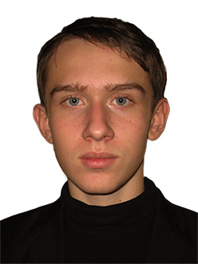

Валовецький Вадим Олександрович
учень 10 класу
Криворізької загальноосвітньої школи І-ІІІ ступенів № 90 Криворізької міської ради
Дніпропетровської області

АДАПТИВНИЙ ПОТЕНЦІАЛ УЧНІВ 10 КЛАСУ В УМОВАХ ПОВСЯКДЕННОГО ШКІЛЬНОГО НАВАНТАЖЕННЯ

Науковий керівник: Науменко Тетяна Петрівна, вчитель біології Криворізької загальноосвітньої школи І-ІІІ ступенів № 90 Криворізької міської ради Дніпропетровської області

Основна проблема роботи не є новою або недослідженою, але її актуальність визначається тим, що порушення адаптації до навчання в загальношкільних закладах є одним з основних факторів ризику нервово-психічних та психосоматичних захворювань школярів. А однією з причин порушення адаптації є низька психогігієнічна грамотність усіх учасників освітнього процесу. Для її підвищення необхідна організація психогігієнічного навчання. Але насамперед з’являється необхідність науково обґрунтованої, єдиної, універсальної методології оцінки рівня здоров’я школярів, їх функціональних можливостей та адаптаційної відповідності.
Мета роботи полягає у вивчені впливу деяких факторів навколишнього середовища на адаптаційний потенціал учнів старшої вікової групи та розробці рекомендацій, щодо раціонального використання функціональних резервів організму та збереження власного здоров’я.
В роботі апробовані вже відомі методики для визначення якісної та кількісної оцінки рівня здоров’я, адаптаційного потенціалу ССС, стану регуляторних систем організму, швидкості стомлюваності та відновлення при навантаженнях та показників ФРМО.
Виявлені відповідності та розбіжності при отримані результатів різних методик дослідження.
В кінці дослідження підтверджена гіпотеза про те, що учні однієї вікової категорії при однакових шкільних навантаженнях адаптуються по-різному і це пов’язане не тільки з індивідуальними можливостями організму, а й головним чином зі способом життя, який ведуть самі школярі.

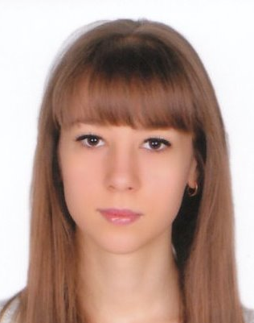

Лейченко Тетяна Олександрівна
учениця 11 класу
Криворізької загальноосвітньої школи І-ІІІ ступенів № 126 Криворізької міської ради
Дніпропетровської області

СОЦІАЛЬНО-ЕКОЛОГІЧНИЙ ПРОЕКТ «КРОК ДО ЗДОРОВ’Я»

Науковий керівник: Кулішова Алла Анатоліївна, вчитель біології, Криворізької загальноосвітньої школи І-ІІІ ступенів № 126 Криворізької міської ради Дніпропетровської області, керівник гуртка «Юний науковець. Еколог-дослідник» КПНЗ «МАНУМ» ДОР», вчитель-методист, вчитель вищої категорії

Актуальність роботи полягає у вихованні людини в дусі відповідального ставлення до власного здоров’я та здоров’я оточуючих як найвищої цінності. Створення умов розвиваючого предметного рухового середовища.
Мета проекту: впровадження в навчальний процес здоров’язберігаючих технологій, запровадження програми навчання напрямленої на розвиток культури правильного харчування та здорового способу життя серед дітей шкільного віку, формування в школярів свідомої мотивації до здорового способу життя шляхом просвітницько-інформаційної діяльності.
Завдання проекту:
- Проаналізувати стан здоров’я учнів КЗШ № 126. На основі «Концепції здоров’я», яка покладена в основу загальнодержавної програми «Здоров’я 2020: Український вимір» створити «Школу здоров’я» та впровадити її програми: «Школа правильного харчування», «Школа твого тіла» та «Школа психологічного розвитку»;
- На основі основних положень «Концепції здоров’я» розробити практичні рекомендації, щодо впровадження програм «Школи здоров’я»;
- Шляхом просвітницько-інформаційної діяльності послідовно сформувати культуру здоров’я»;
- Залучити до проекту суб’єктів навчально-виховного процесу. Формувати свідому мотивацію до здорового способу життя;
- Запровадити програму навчання напрямлену на розвиток культури правильного харчування.
Об’єкт дослідження: здоров’я людського організму.
Проаналізувавши стан здоров’я учнів КЗШ № 126 склали порівняльну характеристику щодо стану їх здоров’я за останні 10 років. Виявили, що показники захворюваності на сколіоз, плоскостопість, проблеми з зором та проблеми з органами травлення з кожним роком погіршуються. Провели дослідження за методом індексів. В дослідженні приймали участь 200 учнів (9-11 класи) з яких 65 учнів мали норму відношення своєї маси тіла і росту, 95 – наближалися до норми, 45 – не відповідали нормі.
Проект має декілька етапів та довготривалий у своїй реалізації.
На першому етапі:
Вивчення та узагальнення досвіду роботи інших закладів, які працюють в аналогічному напрямку.
Вивчення та опрацювання нормативної бази.
Дослідження стану здоров’я учнів КЗШ № 126.
Проведення анкетувань учнів, батьків, вчителів.
Виявлення в учнів низької мотивації до здорового способу життя.
Другий етап нашої роботи:
Впровадження та реалізація на базі КЗШ № 126 проекту «Крок до здоров’я», в основу якого покладено комплексний підхід щодо збереження та зміцнення здоров’я кожної дитини незалежно від віку. Для подолання негативних проявів впливу соціально-економічної та екологічної ситуації на стан здоров’я учнів ми розробили цільову комплексну програму «Go Happy, Go Healthy», яка дала змогу створити в нашому закладі «Школу здоров’я» з наступними програмами: «Школа правильного харчування», «Школа твого тіла», «Школа психологічного розвитку».
Шляхом просвітницько-інформаційної діяльності нам вдалося залучити до нашого проекту суб’єктів навчально-виховного процесу через фізкультхвилинки, єдині години зарядки, Дні здоров’я, виховні години, лекції, конференції, форуми, Коктейль Party, гуртка латиноамериканських танців, фітнес центру, презентацій корисних для здоров’я кисневих коктейлів. Також ведуться паспорти здоров’я учнів, у які заносяться дані діагностики стану тривожності та рівня самооцінки школярів.
Висновки:
1. Виходячи із даних досліджень ми можемо стверджувати, що рівень захворюваності з кожним роком зростає.
2. Результати соціологічного опитування дали змогу зрозуміти, що рівень обізнаності учнів та вчителів щодо проблеми власного здоров’я знаходиться в межах від середнього до низького рівня.
3. Даний проект є невід’ємною частиною виховання учнів в дусі відповідального ставлення до власного здоров’я.
4. Навчити дітей принципам правильного харчування та прищепити звичку дотримуватися їх у повсякденному житті.
5. Ми залучаємо до реалізації проекту «Крок до здоров’я» вчителів, батьків, учнів за допомогою проведення просвітницько-інформаційної діяльності: акцій, конференцій, цікавих уроків, створення листівок.
6. Даний проект є економічним, екологічно вигідним, не важким у своєму виконанні.

Секція «Хімії»

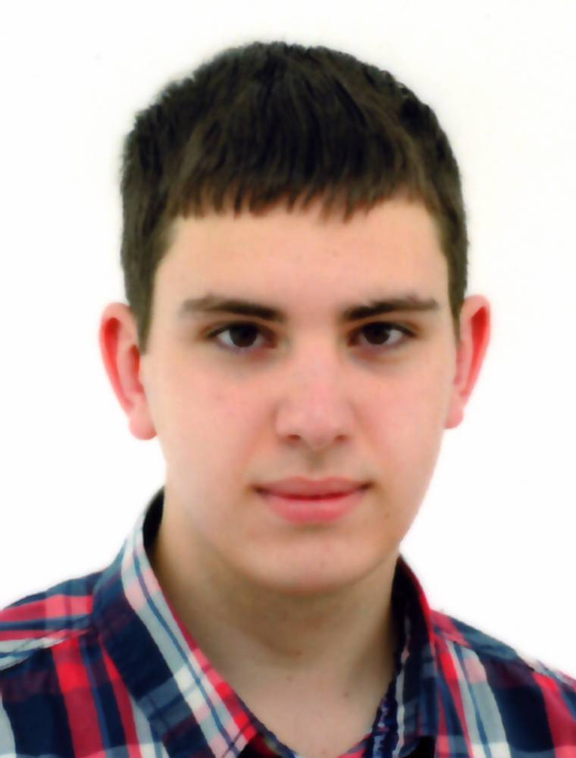

Власов Ілля Сергійович
учень 11 класу
Дніпропетровського обласного медичного ліцею-інтернату «Дніпро»

СИНТЕЗ ТА ВЛАСТИВОСТІ ПОЛІМЕРНИХ МЕТАЛОХЕЛАТІВ І ПОЛІУРЕТАНОВИХ КОМПОЗИЦІЙ НА БАЗІ РИЦИНОВОЇ ОЛІЇ ТА ЇЇ ПОХІДНИХ

Наукові керівники: Нестерова Олена Юріївна, к. х. н., доцент кафедри хімії та хімічної технології ВМС хімічного факультету Дніпропетровського національного університету
імені Олеся Гончара; Мінаєва Олена Євгеніївна, керівник хімічного гуртка КПНЗ «Станція юних техніків» Дніпропетровської міської ради

Об’єкт дослідження: полімерні металохелати та поліуретанові композиції на базі рицинової олії та моногліцериду рицинолевої кислоти.
Мета роботи: розроблення «зелених» поліуретанових композицій з використанням рицинової олії (РО) та її похідних і дослідження їх фізико-хімічних властивостей; створення стереоспецифічних металокомплексних каталітичних систем для редокс-процесів на базі супрамолекулярних ансамблей полімерних металохелатів солей Купруму (ІІ) та Кобальту (ІІ) і дигідразиду 2,6-диметил-3,5-піридиндикарбонової кислоти (ДГ) в матриці поліуретану.
Наукова новизна: синтезовані комплекси ДГ з нітратами Cu2+ та Со2+ у вигляді полімерних металохелатів та створена супрамолекулярна каталітична система редокс-процесів за рахунок включення їх у поліуретановий ланцюг; одержано поліуретанові композиції з РО та синтезованим моногліцеридом РО, що мають покращені характеристики порівняно з базовими, які отримуються з залученням стандартних олігопропіленгліколів.
Отримані результати: проведено дослідження утворення поліуретанових композицій на базі макротриізоціанату з поліефірполіолу з використанням РО, продуктів гліцеролізу РО та полімерних металохелатних комплексних сполук Cu2+ та Co2+ з ДГ. Визначені їх механічні властивості, здатність до поглинання вологи, вплив сонячного випромінювання на їх фізико-хімічні властивості. Для металовмісного полімеру досліджена каталітична дія на редокс-процес утворення цистину з цистеїну.

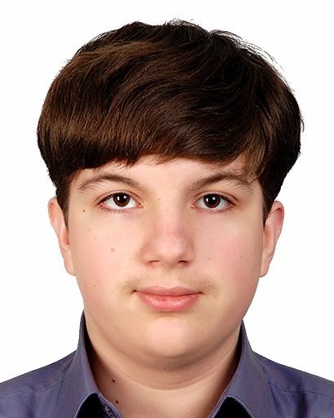

Куриленко Віктор Сергійович
учень 11 класу
Криворізького гуманітарно-технічного ліцею ІІ-ІІІ ступенів № 129
Криворізької міської ради Дніпропетровської області

ПРОТОЧНА ОЧИСТКА ВОД ПРИСТРОЄМ ПЕХФК-1

Науковий керівник: Донцова Тетяна Анатоліївна, к. х. н., доцент кафедри технології неорганічних речовин та загальної хімічної технології Національного технічного університету України «КПІ»; Лихопавло Наталя Юріївна, вчитель хімії Криворізького гуманітарно-технічного ліцею ІІ-ІІІ ступенів № 129 Криворізької міської ради Дніпропетровської області

Серйозну небезпеку забруднення водойм представляють стічні води підприємств. У стічних водах містяться в тому числі органічні сполуки. Інгредієнти стічних вод в більшості своїй є токсичними і біохімічно важкоокислюючими, що зумовлює високу небезпеку і надзвичайну трудність знешкодження даної категорії промислових стічних вод.
Мета роботи: розробити новий пристрій для проточної електрохімічної водо очистки зі застосуванням винайдених об’ємних електродів.
Завдання: винайти пристрій для проточної очистки води та отримати патент; провести експериментальні дослідження ефективності очистки води за допомогою винайденого пристрою; провести технічну та ринкову оцінку запропонованої інновації.
На основі аналізу недоліків існуючих пристроїв був розроблений пристрій електрохлорофлотокоагулятор (отримано 4 патенти). Проведені експерименти електрохімічної очистки модельної води показують, що запропонований спосіб є достатньо ефективним для видалення органічних поллютантів з води. Також, при очищенні господарсько-побутових стоків виявлено, що запропонований пристрій достатньо ефективно очищує їх від йонів важких металів, нітратів, сульфатів, фосфатів, позбавляє воду кольоровості і мутності. Тобто запропонований пристрій ефективно вирішує загальнонаціональну проблему видалення фосфатів зі стічних вод. Запропонований пристрій може бути застосований як: один з етапів водопідготовки перед мембранною системою (що подовжить ресурс мембранних фільтрів); самодостатній пристрій для очистки води у разі необхідності отримання технічної води; мобільний модуль в тому місті, де існує потреба очистки води.



Підгорна Дар’я Вадимівна
учениця 11 класу
КНЗ «Хіміко-екологічний ліцей» Дніпропетровської міської ради

КОЛЬОРОМЕТРИЧНЕ ВИЗНАЧЕННЯ АСКОРБІНОВОЇ КИСЛОТИ З ВИКОРИСТАННЯМ 18-МОЛІБДОДИФОСФАТУ

Наукові керівники: Петрушина Галина Олександрівн, к. х. н.., старший викладач кафедри хімії Дніпропетровського державного аграрно-економічного університету; Хмеловська Світлана Олександрівна, к. х. н.., доцент кафедри харчової хімії Дніпропетровського національного університету імені Олеся Гончара

Аскорбінова кислота (АК, вітамін С) є одним з найважливіших водорозчинних вітамінів, вона необхідна для росту тканин організму людини та бере участь у засвоєнні заліза і амінокислот. В наш час широко використовують напівкількісні тест-методики, які ґрунтуються на утворенні забарвлених сполук та іммобілізації їх на різних носіях. Використання кольорометрії у тест-методах спрощує аналіз, підвищує точність і відтворюваність результатів.
Метою роботи є дослідження процесу відновлення аскорбіновою кислотою бісмутовмісного 18-молібдодифосфату, імпрегнованого на твердому носії (целюлоза), залежність світлоти основних координат кольору від концентрації АК та розробка селективної, простої у виконанні, досить чутливої кольорометричної методики визначення АК.
Отримані при цифровому скануванні зображення забарвлених зразків паперових тест-смужок з імпрегнованим бісмутовмісним 18-МДФК (попередньо висушених) були проаналізовані по світлоті кожного з трьох каналів (R, G і B). Із збільшенням концентрації АК, яке супроводжується підвищенням інтенсивності синього забарвлення тест-смужок, спостерігається зменшення світлоти R, G, B каналів, яке викликане зменшенням частки білого у кольорі.
Отримані результати дослідження були використані для експресного та простого у виконанні кольорометричного визначення АК у широкому інтервалі концентрацій.

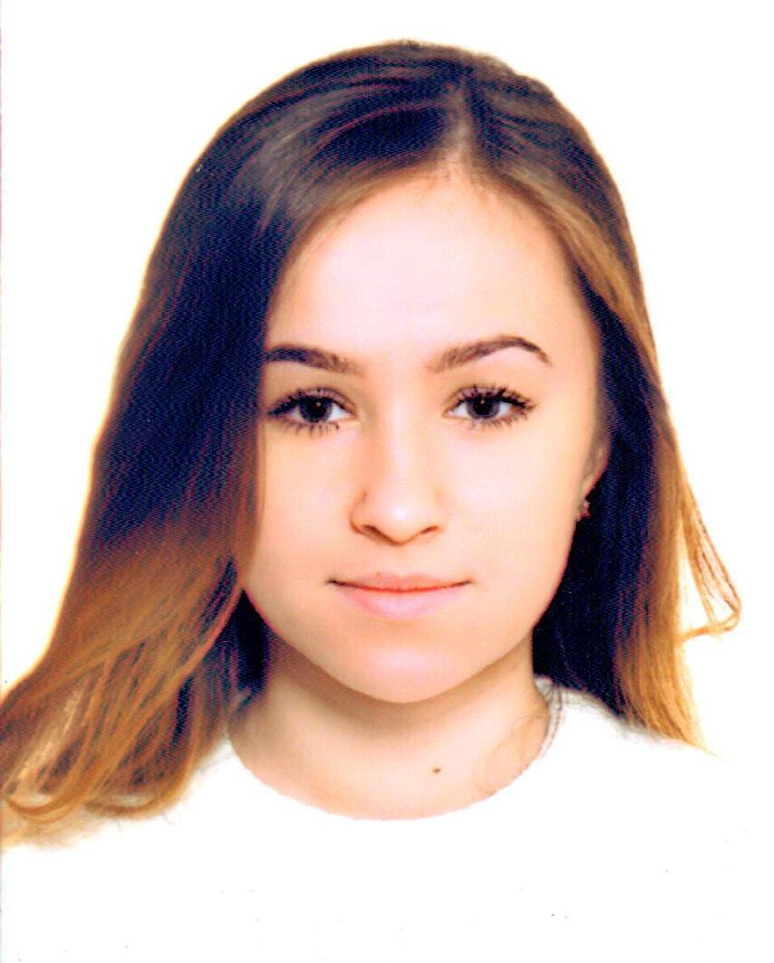

Гужва Юлія Юріївна
учениця 10 класу
КЗО «Навчально-виховний комплекс № 131 «загальноосвітній навчальний заклад
І ступеня – гімназія» Дніпропетровської міської ради

ВПЛИВ АКРИЛОНІТРИЛУ НА ПРОЦЕС ЕЛЕКТРООСАДЖЕННЯ МІДІ

Наукові керівники: Полонський Володимир Анатолійович, Стець Надія Вікторівна – доценти кафедри фізичної та неорганічної хімії Дніпропетровського національного університету імені Олеся Гончара

У теперішній час нанопорошки міді мають значні перспективи промислового застосування. Використання в металургії порошків більш економічно, ніж робота з цільними металами. Металевий порошок міді знайшов своє застосування у виробництві нових функціональних матеріалів.
Метою даної роботи було дослідження якості гальванічних мідних покриттів, отриманих за різної густини струму в присутності акрилонітрилу (АН), а також вивчення структури осадів та визначення гранулометричного складу отриманих мідних порошків шляхом проведення седиментаційного аналізу.
В роботі показано, що на мідному катоді за умов густин струму від 2 до 24 мА/см² мідні покриття, отримані в базовому розчині та в електроліті з добавкою акрилонітрилу майже не відрізняються, тоді як на сталевому катоді в зоні низьких густин струму в розчині з акрилонітрилом утворюються більш темні покриття. Також в роботі доведено, що отримане в присутності акрилонітрилу мідне покриття складається з дрібних кристалів; воно легко відділяється від поверхні стальної підложки та подрібнюється в порошок розтиранням.
Методом седиментації у водно-гліцериновому розчині є прийнятним визначено розміри часток у мідному порошку, отриманому за промисловою методикою. За допомогою дисперсійного аналізу виявлено, що середній розмір часток отриманого порошку 5,4 мкм, максимальний 36,4 мкм і він має у своєму складі фракцію субмікронного розміру.

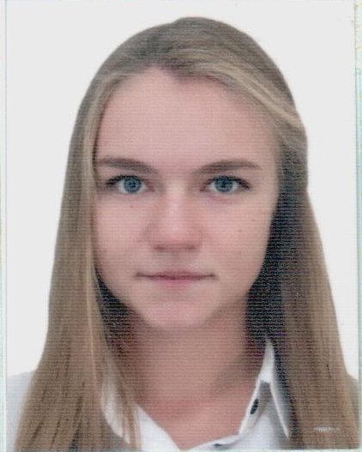

Кулікова Лідія Сергіївна
учениця 11 класу
КНЗ «Хіміко-екологічний ліцей» Дніпропетровської міської ради

МЕТАЛООРГАНІЧНІ ПЛАСТИФІКАТОРИ НА БАЗІ РОСЛИННОЇ ОЛІЇ

Наукові керівники: Нестерова Олена Юріївна, к. х. н., доцент кафедри хімії та хімічної технології ВМС хімічного факультету Дніпропетровського національного університету
імені Олеся Гончара; Мінаєва Олена Євгеніївна, керівник хімічного гуртка
КПНЗ «Станція юних техніків» Дніпропетровської міської ради, спеціаліст першої категорії

Об’єкт дослідження: багатофункціональні фероценовмісні похідні рицинової олії як пластифікатори та регулятори швидкості горіння твердого ракетного палива.
Мета роботи: створення регулятора швидкості горіння твердого ракетного палива на основі похідних рицинової олії, що містять фрагмент комплексу Феруму – фероцен і мають пластифікуючу дію.
Наукова новизна: синтезовано регулятор швидкості горіння твердого палива з властивостями пластифікатору на основі поновлювальної природної сировини – рицинової олії, який містить фероценільний фрагмент.



Куряков Євген Сергійович
учень 10 класу
КЗО «Навчально-виховне об’єднання № 28»

ВПЛИВ МІКРОВОЛНОВОЇ СУШКИ НА ФІЗИКО-ХІМІЧНІ ВЛАСТИВОСТІ ОВАЛЬБУМИНУ

Наукові керівники: Саєвич Оксана Володимирівна, доцент кафедри фізичної та неорганічної хімії Дніпропетровського національного університету імені Олеся Гончара; Кузьмінська Лілія Іванівна, вчитель хімії КЗО «Навчально-виховне об’єднання № 28», вчитель вищої категорії

Альбумін – це продукт, вироблений з білків свіжих яєць, отриманих в результаті відокремлення жовтків. Рідкий білок – піддається спеціальним термічним, механічним процедурам і обробці ензимами, а потім, після сушіння в системі розпилення, піддається пастеризації.
Альбумін є продуктом, в якому параметри збиваності та стійкості піни, отримані після збивання, вище, ніж у свіжому білку. Сухий білок – хороший піноутворювач, здібний утримувати цукор. Це обумовлює його застосування при виробництві кремів, зефіру, суфле, безе, тістечок тощо. У кондитерському виробництві альбумін знаходить застосування в тих випадках, коли потрібна висока майстерність створення стійкої піни, емульгування жирів, рівномірності розподілу складових виробництва, а також збагачення виробів повноцінними тваринними білками. Добавка альбуміну у склад сумішей для виробництва суфле дає можливість регулювати водну активність за допомогою процесу гелеутворення, завдяки чому отримана консистенція продукту є еластичною.
У результаті проведення цього експерименту було освоєно методики визначення рН, в’язкості і коефіцієнта заломлення водних розчинів альбуміну. Показано можливість використання мікрохвильового випромінювання для прискорення процесу сушіння овальбуміна. Отриманий сухий альбумін практично миттєво набухає і розчиняється аналогічно альбуміну, виробленому промислово з використанням розпилювальної температурної сушки.
Встановлено, що отриманий сухий яєчний альбумін незначно відрізняється за своїми фізико-хімічними властивостями від свіжого.



Марченка Іллі Михайловича
учень 11 класу
КЗО «Спеціалізована багатопрофільна школа №23
з поглибленим вивченням англійської мови» Дніпропетровської міської ради

НОВИЙ МЕТОД КОНДЕНСАЦІЇ АРИЛГЛІОКСАЛІВ З N-НУКЛЕОФІЛЬНИМИ РЕАГЕНТАМИ

Науковий керівник: Аніщенко Андрій Олександрович, к. х. н., доцент Дніпропетровського національного університету імені Олеся Гончара

Взаємодія арилгліоксалі з тіосечовинами на сьогодні описана доволі фрагментарно. Аналіз літературних даних показує, що різними дослідниками в різний час отримувались різні продукти.
На нашу думку така ситуація пояснюється тим, що в жодному з джерел, присвячених цій реакції, нема розгляду чинників, які можуть впливати на її перебіг. Це природа арилгліоксаля (наявність замісників в ароматичному фрагменті), природа сечовини (наявність замісників біля атомів азоту), а також умови проведення реакції.
Таким чином, можна очікувати, що саме від цих чинників, або від їх збігів буде і залежати напрямок взаємодії арилгліоксалів з тіосечовинами саме наявність декількох впливових чинників приводить до того, що в цій, здавалося би простій реакції, отримуються різні продукти.
Нами показано, що в залежності від наявності замісника в п-положенні ароматичного кільця можливо отримання різних продуктів.
Це можуть бути тіогідантоїни:
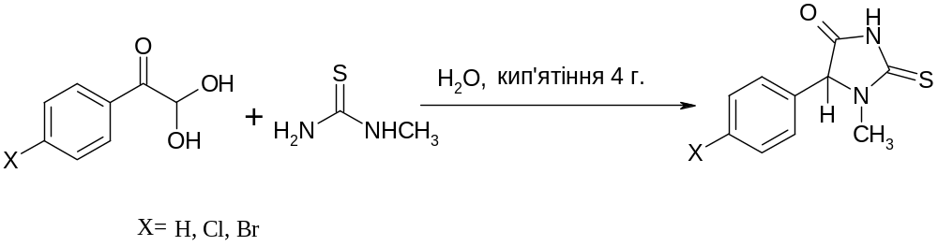
Це можуть бути імідозолінтіони, які в очевидь є стадією реакції, що передує утворенню тіогідантоїнів.
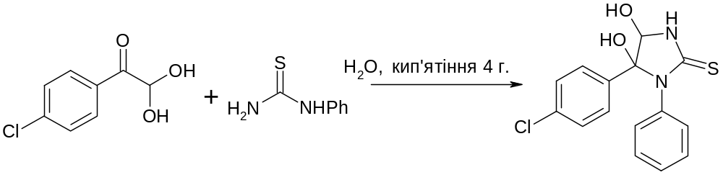
Велику увагу приділено встановленню будови отриманих сполук використано методи ЯМР спектроскопії ¹Н, ¹³С , та метод MASS спектрометрії.

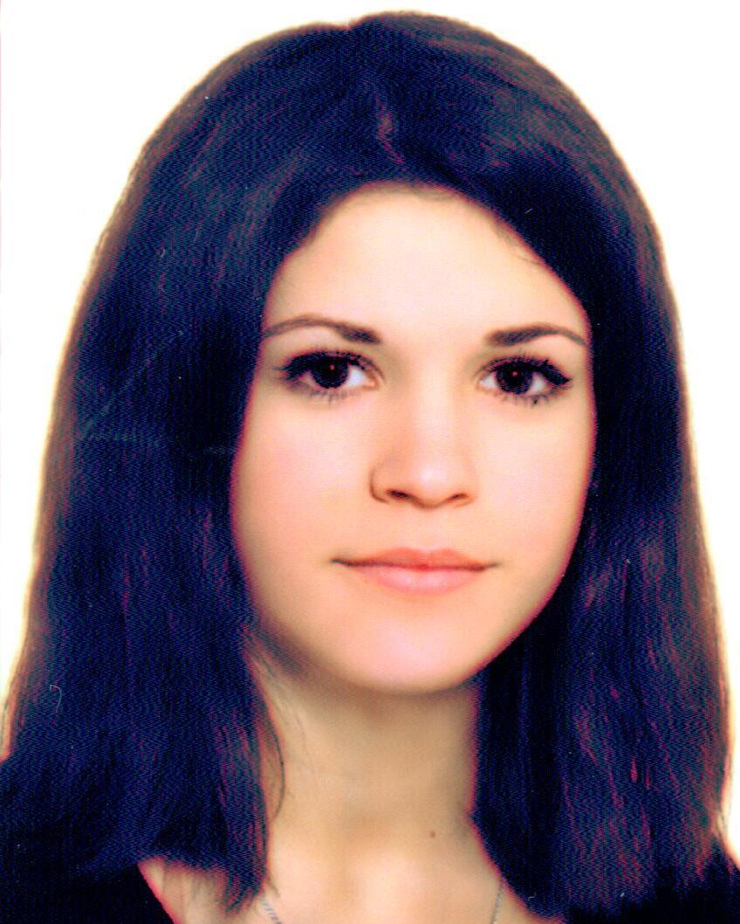

Сазонова Маргарита Дмитрівна
учениця 10 класу
КЗО «Навчально-виховний комплекс № 131 «загальноосвітній навчальний заклад
І ступеня – гімназія» Дніпропетровської міської ради

ВПЛИВ АНІОННОГО СКЛАДУ ЕЛЕКТРОЛІТУ НА ЕЛЕКТРООСАДЖЕННЯ НІКЕЛЮ

Наукові керівники: Борщевич Лариса Вікторівна, доцент кафедри фізичної та неорганічної хімії Дніпропетровського національного університету імені Олеся Гончара; Шевчук Валентина Миколаївна, вчитель хімії КЗО «Навчально-виховний комплекс № 131 «загальноосвітній навчальний заклад І ступеня – гімназія» Дніпропетровської міської ради

Електровідновлення йонів нікелю з водних розчинів, як і йонів інших металів родини феруму, супроводжується високою перенапругою, природа якої була предметом численних досліджень. Обговорювались різні можливі причини цього явища, частина з яких має альтернативний характер. На підставі аналізу накопиченого експериментального матеріалу була запропонована узагальнена схема процесу Ni²⁺+2ē=Ni⁰, яка складається з двох послідовних одноелектронних електрохімічних стадій, які супроводжуються повільним попереднім перетворенням реагенту в електроактивну форму. Ця елекроактивна форма, як правило, є комплексною частинкою. В літературі відзначається особлива роль аніонів для активації йонів Ni²⁺.
Дана робота присвячена визначенню впливу аніонного складу електроліту на процес електроосадження йонів нікелю.
Проведений аналіз впливу флуорид-іонів на кінетику електровідновлення йонів нікелю. Встановлено, що NaF каталізує реакцію виділення водню.
Визначені виходи за струмом у розчині з добавкою NaF. Виявлено, що додавання до електроліту нікелювання добавок натрій флуориду приводить до значного гальмування процесу електровідновлення йонів Ni в області потенціалів -0,9 ÷ -0,7 В. при катодному потенціалу більше 0,9 на парціальній поляризаційній кривій спостерігається різке зростання густини струму з виходом на граничний струм від потенціалу -1,1 В.

